МИНИСТЕРСТВО ОБРАЗОВАНИЯ РЕСПУБЛИКИ БЕЛАРУСЬ  
Учреждение образования «БЕЛОРУССКИЙ ГОСУДАРСТВЕННЫЙ   
ТЕХНОЛОГИЧЕСКИЙ УНИВЕРСИТЕТ»

Факультет информационных технологий

Кафедра программной инженерии

Специальность 6-05-0612-01 «Программная инженерия»

**ПОЯСНИТЕЛЬНАЯ ЗАПИСКА КУРСОВОГО ПРОЕКТА**

по дисциплине «Компьютерные языки разметки»

Тема: Web-сайт «Разработка веб-сайта для бренда автомобилей»

**Исполнитель**

студент 1 курса 7 группы \_\_\_\_\_\_\_\_\_\_\_\_\_\_\_\_ Новик А.Г.

подпись, дата

**Руководитель**

ассистент \_\_\_\_\_\_\_\_\_\_\_\_\_\_\_\_ Кантарович В. С.

должность, учен. степень, ученое звание подпись, дата

Допущен(а) к защите \_\_\_\_\_\_\_\_\_\_\_\_\_\_\_\_\_\_\_\_\_\_\_\_\_\_\_\_\_\_\_\_\_\_\_\_\_\_\_\_\_\_\_\_\_\_\_\_

\_\_\_\_\_\_\_\_\_\_\_\_\_\_\_\_\_\_\_\_\_\_\_\_\_\_\_\_\_\_\_\_\_\_ \_\_\_\_\_\_\_\_\_\_\_\_\_\_\_

\_\_\_\_\_\_\_\_\_\_\_\_\_\_\_\_\_\_\_\_\_\_\_\_\_\_\_\_\_\_\_\_\_\_ \_\_\_\_\_\_\_\_\_\_\_\_\_\_\_

дата, подпись

Курсовой проект защищен с оценкой

Руководитель \_\_\_\_\_\_\_\_\_\_\_\_\_\_\_\_\_ \_\_\_\_\_\_\_\_\_\_\_\_\_\_ Кантарович В. С.

подпись дата инициалы и фамилия

Содержание

[Введение 4](https://d.docs.live.net/19a9e69205889b26/Рабочий%20стол/course__work/Poyasnitelnaya_zapiska_Klyueva.docx#_Toc121626229)

[1. Аналитический обзор 5](https://d.docs.live.net/19a9e69205889b26/Рабочий%20стол/course__work/Poyasnitelnaya_zapiska_Klyueva.docx#_Toc121626230)

[1.1 Обзор предметной области 6](https://d.docs.live.net/19a9e69205889b26/Рабочий%20стол/course__work/Poyasnitelnaya_zapiska_Klyueva.docx#_Toc121626231)

[1.2 Обзор аналогов 6](https://d.docs.live.net/19a9e69205889b26/Рабочий%20стол/course__work/Poyasnitelnaya_zapiska_Klyueva.docx#_Toc121626232)

[1.2.1 Анализ сайта … 6](https://d.docs.live.net/19a9e69205889b26/Рабочий%20стол/course__work/Poyasnitelnaya_zapiska_Klyueva.docx#_Toc121626233)

[1.2.2 Анализ сайта … 7](https://d.docs.live.net/19a9e69205889b26/Рабочий%20стол/course__work/Poyasnitelnaya_zapiska_Klyueva.docx#_Toc121626234)

[1.3 Обзор технологий и программных средств 9](https://d.docs.live.net/19a9e69205889b26/Рабочий%20стол/course__work/Poyasnitelnaya_zapiska_Klyueva.docx#_Toc121626237)

[2. Проектирование 11](https://d.docs.live.net/19a9e69205889b26/Рабочий%20стол/course__work/Poyasnitelnaya_zapiska_Klyueva.docx#_Toc121626238)

[2.1 Описание страниц проекта 11](https://d.docs.live.net/19a9e69205889b26/Рабочий%20стол/course__work/Poyasnitelnaya_zapiska_Klyueva.docx#_Toc121626239)

[2.2 Структурная схема проекта 13](https://d.docs.live.net/19a9e69205889b26/Рабочий%20стол/course__work/Poyasnitelnaya_zapiska_Klyueva.docx#_Toc121626240)

[3. Реализация проекта 14](https://d.docs.live.net/19a9e69205889b26/Рабочий%20стол/course__work/Poyasnitelnaya_zapiska_Klyueva.docx#_Toc121626241)

[3.1 Описание верстки 14](https://d.docs.live.net/19a9e69205889b26/Рабочий%20стол/course__work/Poyasnitelnaya_zapiska_Klyueva.docx#_Toc121626242)

[3.2 Адаптивная верстка 20](https://d.docs.live.net/19a9e69205889b26/Рабочий%20стол/course__work/Poyasnitelnaya_zapiska_Klyueva.docx#_Toc121626243)

[4. Тестирование 21](https://d.docs.live.net/19a9e69205889b26/Рабочий%20стол/course__work/Poyasnitelnaya_zapiska_Klyueva.docx#_Toc121626244)

[4.1 Кроссбраузерное тестирование 22](https://d.docs.live.net/19a9e69205889b26/Рабочий%20стол/course__work/Poyasnitelnaya_zapiska_Klyueva.docx#_Toc121626245)

[4.2 Валидность 22](https://d.docs.live.net/19a9e69205889b26/Рабочий%20стол/course__work/Poyasnitelnaya_zapiska_Klyueva.docx#_Toc121626246)

[Заключение 23](https://d.docs.live.net/19a9e69205889b26/Рабочий%20стол/course__work/Poyasnitelnaya_zapiska_Klyueva.docx#_Toc121626247)

[Список использованных источников 24](https://d.docs.live.net/19a9e69205889b26/Рабочий%20стол/course__work/Poyasnitelnaya_zapiska_Klyueva.docx" \l "_Toc121626247)

Приложение А 25

Приложение Б 63

**Введение**

Присутствие виртуальных магазинов в онлайн-играх, включая "Apex Legends", играет ключевую роль в опыте игроков и успехе игрового проекта в целом. Многие игроки проводят значительное время в игре и желают приобрести эксклюзивные предметы, чтобы улучшить свой геймплей или просто подчеркнуть свой стиль.

Магазин продажи реликвий в "Apex Legends" является неотъемлемой частью игровой экосистемы. Он предоставляет игрокам возможность приобретать уникальные косметические предметы, такие как скины для персонажей, оружия, или другие аксессуары, которые помогают им выделиться среди других участников матча.

Целью данного проекта является разработка виртуального магазина продажи реликвий в игре "Apex Legends" с использованием современных технологий веб-разработки, таких как HTML5, SCSS/CSS3. Основная целевая аудитория этого магазина - игроки "Apex Legends", которые стремятся улучшить свой игровой опыт путем покупки уникальных предметов. Задачи курсовогоого проекта:

* проанализировать сайты схожей тематики;
* проанализировать существующие языки разметки, инструменты и библиотеки для создания веб-сайта;
* разработать структуру веб-сайта;
* протестировать веб-сайт.

На заключительном этапе следует проверить итоговую версию сайта на валидность и отображение в различных браузерах. После полного прохождения тестирования сайта задачи курсового проекта будут выполнены.

Цель приложения предоставить пользователем покупать и просматривать товары, просматривать новые патчи и события.

1. **Аналитический обзор**

**1.1 Обзор предметной области**

Apex Legends — популярная многопользовательская игра в жанре "королевской битвы", разработанная и выпущенная Respawn Entertainment. Игра завоевала огромную популярность благодаря захватывающему геймплею, уникальным персонажам и разнообразным элементам космической фантастики. Реликвии в мире Apex Legends играют ключевую роль, представляя собой уникальные предметы и косметические элементы, которые позволяют игрокам настраивать внешний вид и характеристики своих персонажей. Они могут включать в себя различные косметические предметы, такие как скины для оружия, костюмы для персонажей, эмоции и многое другое.

Сайт продажи реликвий Apex Legends предназначен для предоставления игрокам возможности приобрести разнообразные реликвии, позволяя им улучшить и персонализировать игровой опыт. На сайте представлен широкий ассортимент товаров, включая эксклюзивные и редкие предметы, которые могут быть недоступны в игровом магазине.

Кроме того, сайт может предлагать дополнительные услуги, такие как рейтинговое продвижение, помощь в выполнении заданий и достижении целей в игре. Все товары и услуги на сайте предлагаются по конкурентоспособным ценам с возможностью быстрой и безопасной покупки.

Таким образом, сайт продажи реликвий Apex Legends представляет собой важный ресурс для игроков, стремящихся обогатить свой игровой опыт за счет приобретения уникальных предметов и услуг, которые дополняют и расширяют игровой мир Apex Legends.

* 1. **Обзор аналогов:   
     1.2.1 Анализ сайта** **“Apex Legends Item Store, News and Cosmetics”**Сайт "Apex Legends Item Store, News and Cosmetics" (apexitemstore.com) представляет собой удобный и привлекательный ресурс для фанатов игры Apex Legends. Его современный дизайн, яркая цветовая палитра и интуитивно понятная навигация делают его привлекательным для пользователей. Сайт предлагает широкий ассортимент косметических предметов и товаров, связанных с игрой, а также предоставляет актуальные новости и обновления о мире Apex Legends. Безопасные платежные методы и удобная система управления учетной записью делают процесс покупок максимально удобным и безопасным для пользователей. Новостной раздел сайта активно поддерживает интерес к игре, предоставляя свежую информацию о последних событиях и обновлениях. Социальная интеграция и возможность оставлять отзывы способствуют взаимодействию пользователей и повышают доверие к платформе. В целом, сайт apexitemstore.com является ценным ресурсом для сообщества Apex Legends, предоставляя не только возможность приобретения косметических предметов, но и информацию и новости, интересующие игроков. Скриншоты сайта приведены на рисунке 1.1

**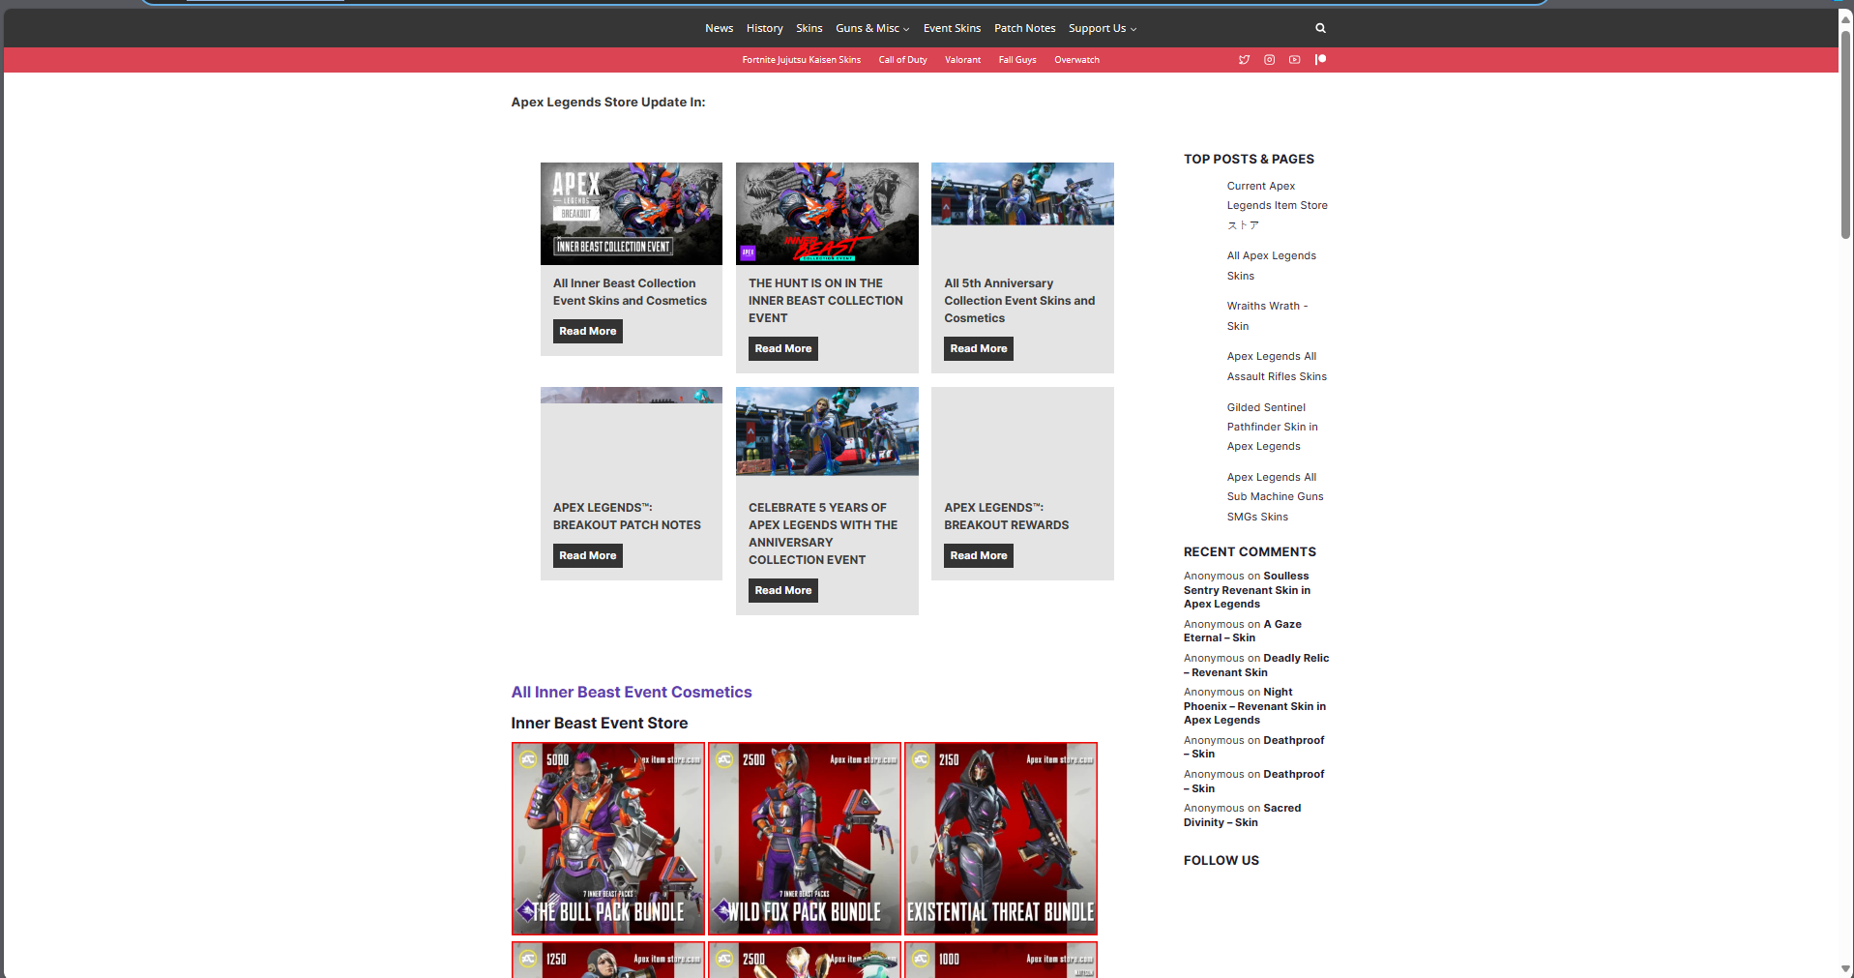**

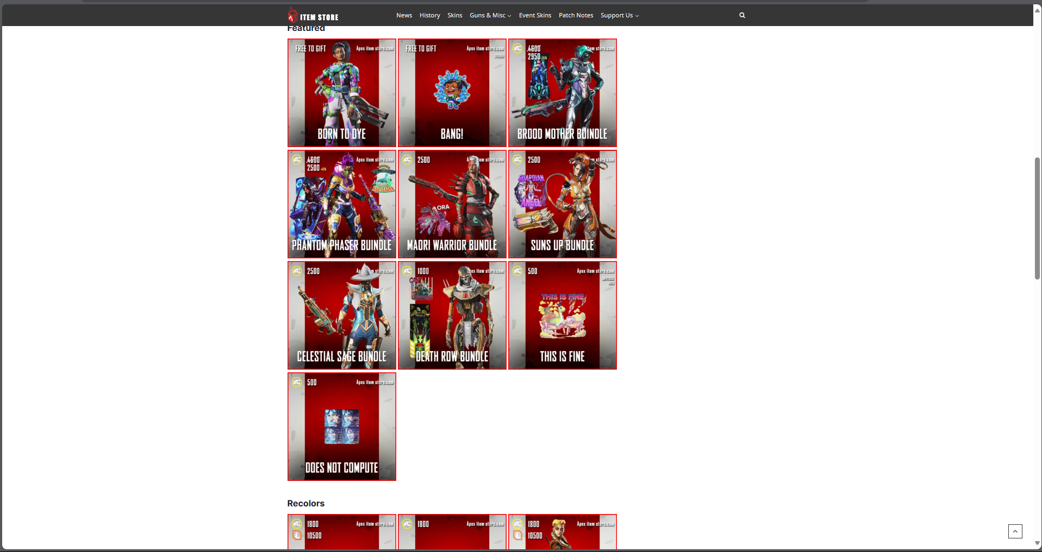

Рисунок 1.1 – Сайт “Apex Legends Item Store, News and Cosmetics”

**1.2.2 Анализ сайта** **“Магазин монет Apex Coins для игры Apex Legends”**

Сайт "Магазин монет Apex Coins для игры Apex Legends" представляет собой важный ресурс для игроков, желающих приобрести игровую валюту для использования в Apex Legends. Он обеспечивает простой и удобный способ пополнения игрового счета, позволяя пользователям быстро приобрести необходимое количество монет Apex Coins. Современный дизайн и интуитивно понятный интерфейс делают процесс покупки максимально простым и приятным для пользователей Скриншоты сайта приведены на рисунке 1.2

**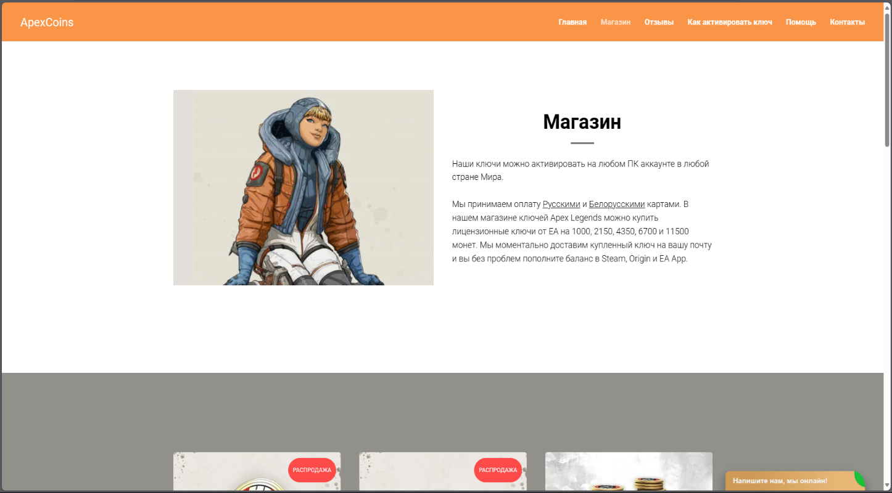**

**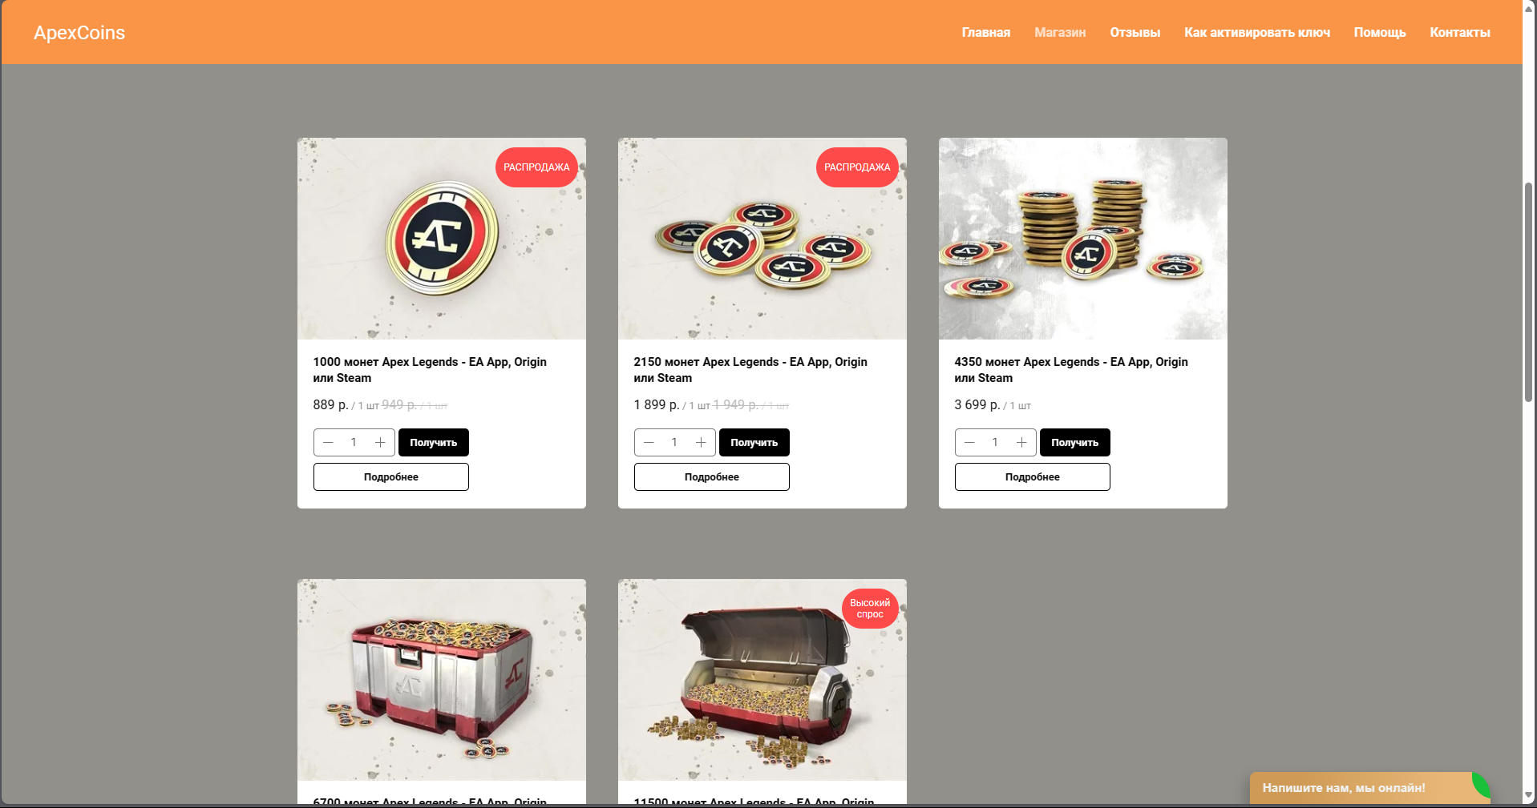**

Рисунок 1.2 – Сайт “Магазин монет Apex Coins для игры Apex Legends”

Сайт также предлагает различные варианты оплаты, что удобно для широкого круга пользователей. Безопасность и надежность платежей обеспечиваются соблюдением соответствующих стандартов безопасности и использованием защищенных платежных методов. Важным аспектом сайта является его доступность и доступность поддержки пользователей, что помогает обеспечить положительный опыт покупки и удовлетворение потребностей игроков. В целом, "Магазин монет Apex Coins для игры Apex Legends" играет важную роль в экосистеме игры, предоставляя игрокам необходимые ресурсы для улучшения игрового опыта.

* 1. **Обзор технологий и программных средств**

Сайт разрабатывается в текстовом редакторе Visual Studio Code. Страницы сайта могут просматриваться в таких браузерах как Microsoft Edge, Opera, Mozilla Firefox, Google Chrome.

Visual Studio Code — редактор исходного кода, разработанный Microsoft для Windows, Linux и macOS. Позиционируется как «лёгкий» редактор кода для кроссплатформенной разработки веб- и облачных приложений. Включает в себя отладчик, инструменты для работы с Git, подсветку синтаксиса и средства для рефакторинга. JavaScript, CSS3, PHP, PHPMyAdmin, MySQL.

HTML (от английского HyperText Markup Language) — это код, который используется для структурирования и отображения веб-страницы и её контента.

В 2014 году был создан HTML5. Разработчики нового языка ориентировались на устранение проблем предыдущих версий и реализацию современных функций:

Высокая скорость работы сайта за счет удаления всего лишнего из кода и перераспределения функциональных элементов.

Сайты на HTML5 используют совместно ресурсы браузеров и удаленных серверов, чтоб делает серфинг и просмотр сайтов более комфортным.

Сайты стали более легкими, что очень важно для мобильного интернета, который работает медленнее стационарного.

Медиа и интерактивные функции сайтов теперь решаются не путем установки на компьютер специальных приложений, а ресурсами самого кода сайта.

Улучшены возможности по работе сайтов на разных операционных системах и с разными браузерами.

CSS (Cascading Style Sheets, каскадные таблицы стилей) – это язык описания внешнего вида документа, написанного с использованием языка разметки. CSS позволяет представлять один и тот же документ в различных стилях. На этом языке задаются все параметры дизайна, ранее определенные при разработке макета – заливки элементов, позиционирование, цветовая гамма элементов, размер шрифтов, отступы и т.д.

Благодаря этому языку адаптированные версии веб-ресурсов корректно отображаются на компьютерах и мобильных устройствах.

Flexbox – новая технология, которая уже имеет достаточно широкую поддержку браузеров. Flexbox предоставляет инструменты для быстрого создания сложных, гибких макетов, и функции, которые были сложны в традиционных методах CSS.

С его помощью возможно достичь следующих простых требований к макету:

* Вертикального выравнивания блока внутри родителя;
* Оформления всех детей контейнера так, чтобы они распределили между собой доступную ширину/высоту, независимо от того, сколько ширины/высоты доступно;
* Сделать все колонки в макете одинаковой высоты, даже если наполнение в них различно.

JavaScript – это язык, который позволяет применять сложные вещи на web-странице. Каждый раз, когда на ней происходит что-то большее, чем просто её статичное отображение – без JavaScript не обошлось. Во все основные браузеры встроен интерпретатор JavaScript, именно поэтому они могут выполнять скрипты на странице. JavaScript можно использовать не только в браузере. Это полноценный язык, программы на котором можно запускать и на сервере.

Сайт будет реализован по макету, который хранится в графическом онлайн-редакторе Figma. В нём можно создать прототип сайта, интерфейс приложения и обсудить правки с коллегами в реальном времени. В Figma могут работать дизайнеры, маркетологи, менеджеры и разработчики. Значимый плюс – это то, что все проекты и файлы хранятся облачно, не занимая места на жестком диске.

Будет использован плагин «Emmet», который упрощает процесс вёрстки. Для написания сложного фрагмента кода достаточно написать простое сокращение, нажать клавишу TAB, далее плагин сам скомпилирует его в нужные строки кода. Здесь используются и операторы вложенности, которые ускоряют разметку древовидных элементов.

Вывод**:** Разрабатываемый веб-сайт использует современные технологии, такие как HTML5, CSS3, Flexbox и JavaScript. Работа ведется в текстовом редакторе Visual Studio Code, а макет создается в Figma. Используется плагин Emmet для ускорения вёрстки. В итоге сайт будет современным, адаптивным и интерактивным.

**2. Проектирование**

**2.1 Описание страниц проекта**

Сайт решено было сделать слегка специфичным. Это должен быть вымышленный веб-ресурс по вселенной «Apex Legends».

На страницах есть повторяющиеся обязательные элементы любого сайта – «шапка» и «подвал» (далее хедер и футер соответственно). Хедер содержит прямые ссылки на остальные страницы, что обеспечивает свободный переход на любую страницу из любой точки сайта. Футер содержит информацию о компании, спонсорах, лицензиях и другой краткой документации.

Хедер имеет стандартную структуру. В данном проекте он содержит 1 блок: логотип-кнопка в центре и 4 кнопки: “Главная”, “Жалоба”, “Личный Кабинет”, “Корзина”.

Главная страница является самой большой по количеству информационных блоков. С неё можно осуществить переход на остальные страницы. При ее открытии пользователя встречает список товаров и небольшая лента новостей. Скриншот приведен на рисунке 2.1. 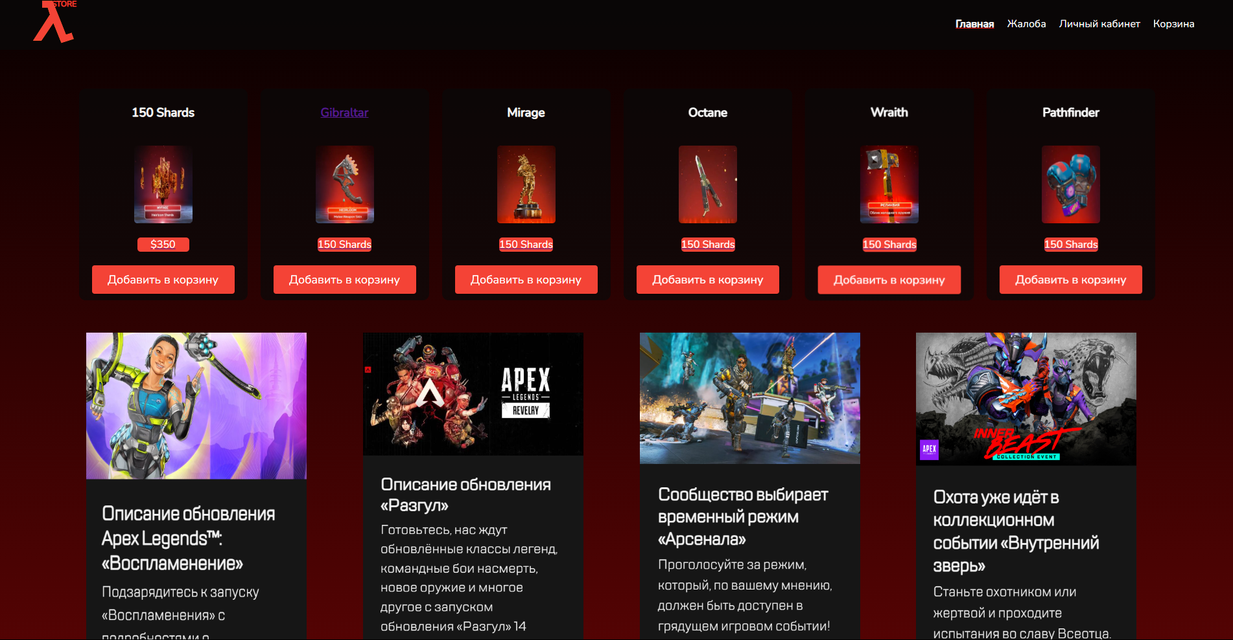

Рисунок 2.1 – Главная страница

Страница «Жалоба» дает возможность оставить какие-либо недовольства по поводу сайта. Состоит она из 2 пунктов: “Причины жалобы” и “Текст жалобы”. Скриншот приведен на рисунке 2.2.

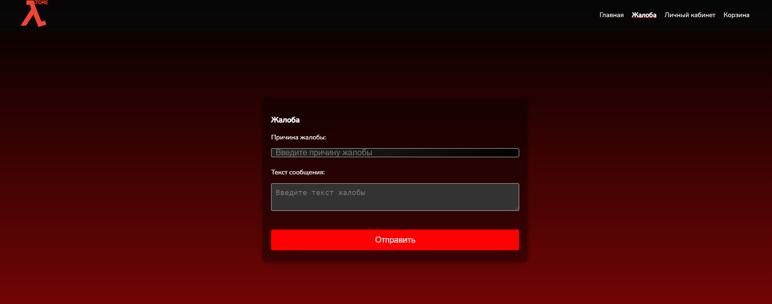

Рисунок 2.2 – Жалобы

Страница «Личный кабинет» предоставляет вход в него по следующим пунктам: Имя, email и пароль. Скриншот приведен на странице 2.3

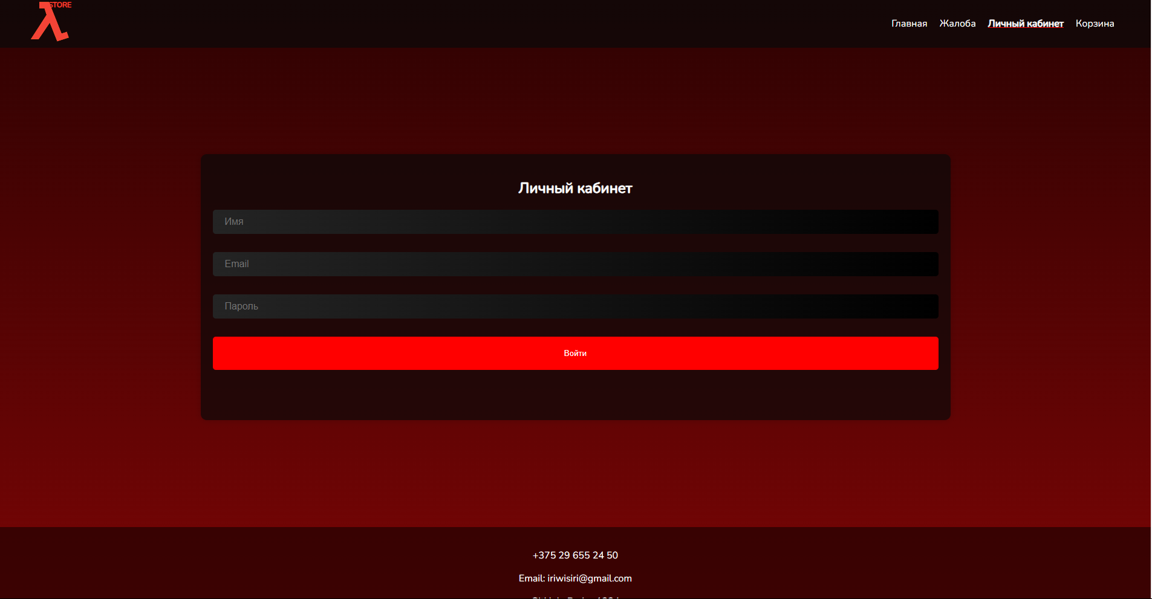

Рисунок 2.3 – Личный кабинет

Страница «Корзина» отображает выбранный нами товар. После клика на “Оформить заказ” нам предлагают заполнить данные карты для приобретения товара. После его приобретения содержимое корзины чиститься. Скриншот приведен на странице 2.4

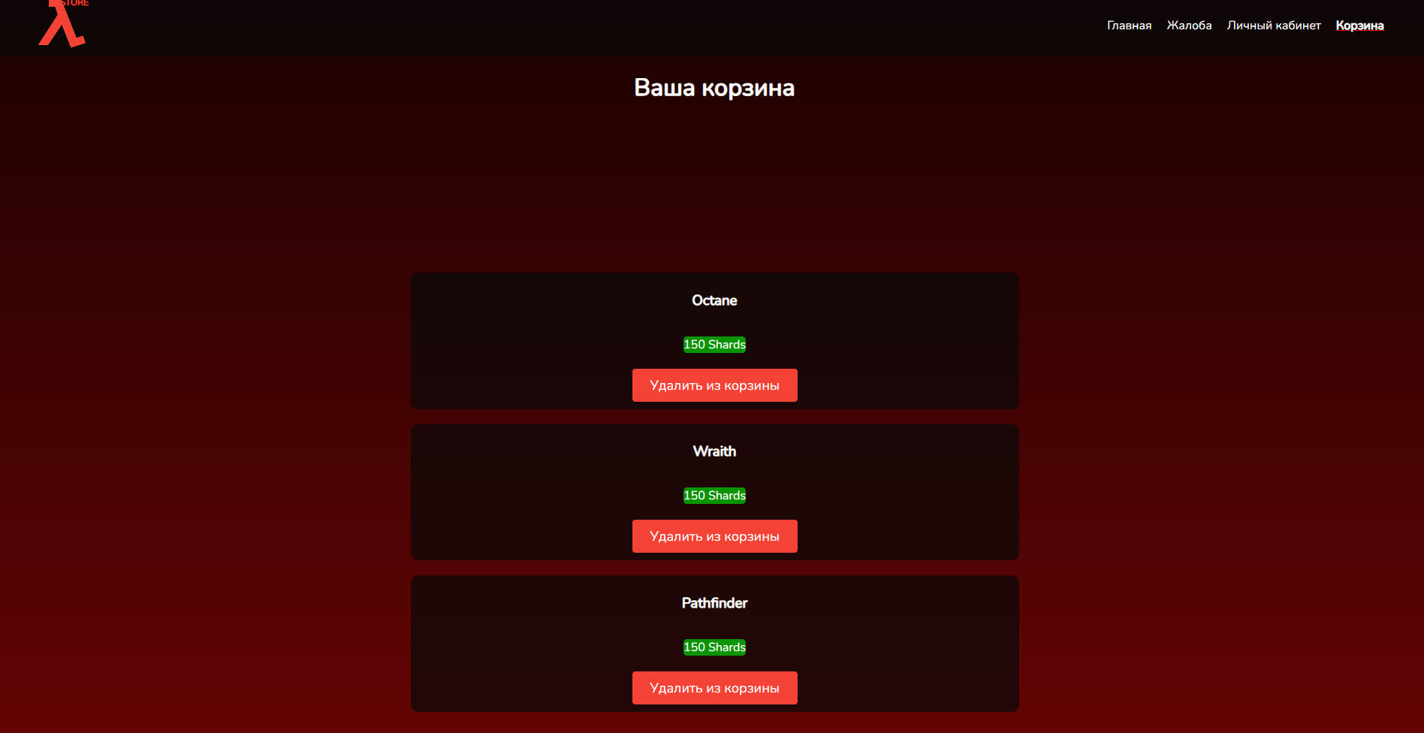

**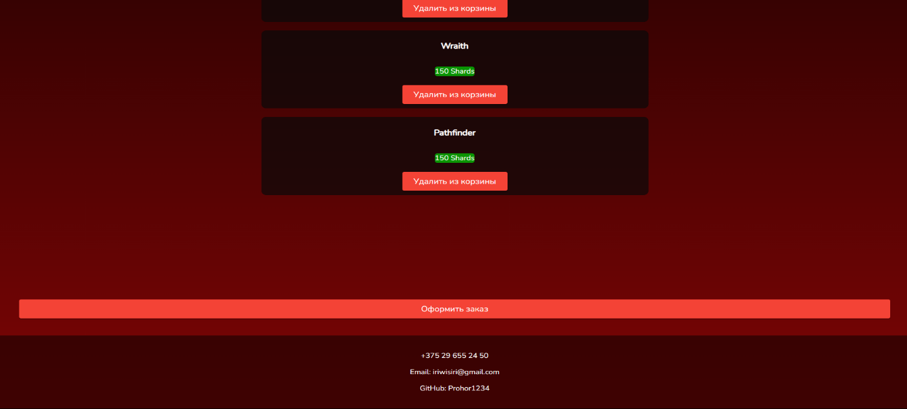**

**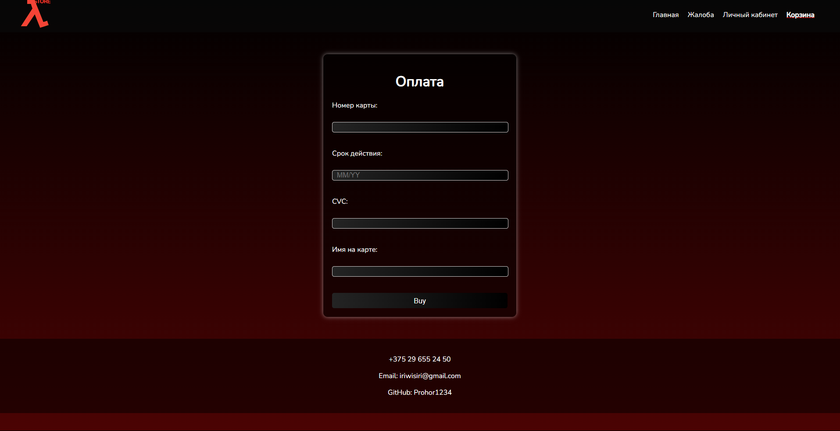**

Рисунок 2.4 – Корзина и оплата

**2.2 Структурная схема проекта**

На сайте имеется несколько страниц: «Главная», «Жалоба», «Личный Кабинет», «Корзина», «Оформление покупки» Данная структура охватывает все темы, которые необходимы пользователю для представления полноценного образа компании.

С главной страницы осуществляется переход на все остальные. Это можно сделать при нажатии на соответствующую кнопку из шапки или блока внутри контента. Находясь на остальных страницах возможен переход между ними. Страница «Оформление покупки» открывается при нажатии на ссылку, для которой нет отдельной страницы.

Рассмотрев видимую струтуру сайта, перейдем к организации папок и файлов.

Структура сайта – простая, двухуровневая. Страницы можно разделить на 2 условных уровня: услуги, заказ услуги. Страницы связаны ссылками. Страницу ошибки можно вынести отдельно, так как она не содержит информацию о компании. Задействовано правило «Уровень вложенности не более трёх», чтобы поисковые системы легко смогли проиндексировать страницы. Пример можно посмотреть на скриншоте 2.5.

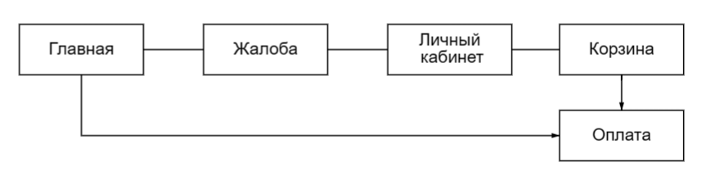Рисунок 2.5 – Структура сайта

Вывод: В данном разделе описана структура и описание страниц проекта, а также представлена структурная схема сайта. Проект посвящен вымышленному веб-ресурсу по вселенной "Apex Legends". Основные страницы включают "Главную", "Жалобу", "Личный кабинет", "Корзину" и "Оформление покупки". Структура сайта организована двухуровнево, с переходами между страницами через шапку и контент. Важным принципом является ограничение уровня вложенности до трех для удобства индексации поисковыми системами.

**3. Реализация проекта**

**3.1 Описание верстки**

Следом за проектированием следует этап реализации проекта – верстка, которую можно условно разделить на несколько этапов:

* работа с макетом и сохранение изображений в отдельную папку;
* подключение шрифтов;
* разработка страниц: HTML-верстка с подключением CSS; «pages»;
* подключение скриптов и анимация элементов;
* разработка адаптива;

По данному плану была выполнена полноценная работа по созданию адаптивного сайта «Apex Shop». Первым делом весь графический контент был сохранен в папку каталога курсового проекта «image» и распределен по подпапкам в соответствии со страницами, на которых эти изображения используются. При сохранении изображений в большинстве случаев использовался png-формат, т. к. для корректного отображения изображения требовалась поддержка прозрачности, а в формате svg был сохранен логотип создаваемого проекта.

Вся страница была мысленно разбита на смысловые секции, каждая из которых несет законченную мысль. В соответствии с выделенными блоками была создана основная структура разметки. Сайт включает в себя основные секции (по стандарту две), а также хедер, футер и блок с текстовым визуальным эффектом, не несущим смысловой нагрузки.

Для упрощения дальнейшей стилизации все секции именованы под одним классом, а внутренний блок назван согласно наполнению. В отличие от остальных структурных единиц хедер и футер страницы заключены в теги и, соответственно. В целом, в верстке можно базово использовать лишь тег, но всё же по стандарту HTML5 семантические теги, названные своими унифицированными именами во избежание путаницы, наилучшим образом подходят для определения в коде типовых элементов.

Этот код отвечает за открытие и закрытие меню на веб-странице при клике на кнопку меню. При каждом клике на кнопку меню (menuBtn), код переключает класс active у элемента меню (menu), чтобы показать или скрыть его. Пример на листинге 3.1.

|  |
| --- |
| const menuBtn = document.querySelector('.menu-btn');  const burger = document.querySelector('.burger');  const menu = document.querySelector('.menu');  let menuOpen = false;  menuBtn.addEventListener('click', () => {  if (!menuOpen) {  menu.classList.add('active');    menuOpen = true;  } else {  menu.classList.remove('active');    menuOpen = false;  }  }); |

Листинг 3.1 – Листинг для клика на меню

Этот JavaScript код отвечает за добавление товара в корзину и оформление заказа на веб-странице. Пример на листинге 3.2

|  |
| --- |
| const buyButton = document.querySelector('#buyButton');  buyyButton.addEventListener('click', (event) => {  event.preventDefault();  alert('Товар добавлен в корзину!');  });  document.addEventListener('DOMContentLoaded', function() {  // Находим кнопку "Оформить заказ"  var orderButton = document.querySelector('.order-button');    // Добавляем обработчик события для нажатия на кнопку "Оформить заказ"  orderButton.addEventListener('click', function(event) {  // Предотвращаем поведение по умолчанию (переход по ссылке)  event.preventDefault();    // Вызываем функцию для очистки корзины  clearCart();    // Перенаправляем пользователя на index.html после очистки корзины  window.location.href = 'index.html';  });  });  function clearCart() {  // Находим родительский элемент, содержащий все товары в корзине  var cartProducts = document.getElementById('cart-products');  // Удаляем все дочерние элементы из корзины  while (cartProducts.firstChild) {  cartProducts.removeChild(cartProducts.firstChild);  }  } |

Листинг 3.2 – Добавление и оформление в корзину

Этот JavaScript код реализует функциональность добавления товаров в корзину и их удаления. Пример на листинге 3.3

|  |
| --- |
| // Получаем список товаров  const products = document.querySelectorAll('.product');  // Добавляем обработчик события клика на кнопку "Добавить в корзину"  products.forEach(product => {  const addButton = product.querySelector('.button');  addButton.addEventListener('click', (event) => {  event.preventDefault();  const productName = product.querySelector('h3').textContent;  const productPrice = product.querySelector('.price').textContent;  // Получаем список товаров в корзине из localstorage  let cart = JSON.parse(localStorage.getItem('cart')) || [];  // Добавляем новый товар в корзину  cart.push({ name: productName, price: productPrice });  // Сохраняем обновленный список товаров в корзине в localstorage  localStorage.setItem('cart', JSON.stringify(cart));  // Обновляем список товаров в корзине на странице  renderCart();  });  });  // Добавляем обработчик события клика на кнопку "Удалить из корзины"  function attachRemoveButtonHandler(productElement, productIndex) {  const removeButton = productElement.querySelector('.remove-button');  removeButton.addEventListener('click', (event) => {  event.preventDefault();  // Получаем список товаров в корзине из localstorage  let cart = JSON.parse(localStorage.getItem('cart')) || [];  // Удаляем товар из корзины  cart.splice(productIndex, 1);  // Сохраняем обновленный список товаров в корзине в localstorage  localStorage.setItem('cart', JSON.stringify(cart));  // Обновляем список товаров в корзине на странице  renderCart();  });  }  // Функция для отображения списка товаров в корзине на странице  function renderCart() {  const cartProducts = document.querySelector('#cart-products');  const cart = JSON.parse(localStorage.getItem('cart')) || [];  // Очищаем список товаров в корзине на странице  cartProducts.innerHTML = '';  // Добавляем каждый товар из корзины на страницу  cart.forEach((product, index) => {  const productElement = document.createElement('div');  productElement.classList.add('product');  productElement.innerHTML = `  <h3>${product.name}</h3>  <div class="product-details">  <p class="price">${product.price}</p>  <a href="#" class="remove-button">Удалить из корзины</a>  </div>  `;  cartProducts.appendChild(productElement);  // Добавляем обработчик события клика на кнопку "Удалить из корзины"  attachRemoveButtonHandler(productElement, index);  });  }  // Вызываем функцию для отображения списка товаров в корзине при загрузке страницы  renderCart(); |

Листинг 3.3 – Добавление и удаление с корзины

Этот JavaScript код отвечает за открытие и закрытие модальных окон на веб-странице. Пример на листинге 3.4

|  |
| --- |
| function openModal(modalId) {  var modal = document.getElementById(modalId);  modal.style.display = "block";  }  function closeModal(modalId) {  var modal = document.getElementById(modalId);  modal.style.display = "none";  }  // Закрываем модальное окно, если пользователь кликает за его пределами  window.onclick = function (event) {  var modals = document.getElementsByClassName("modal");  for (var i = 0; i < modals.length; i++) {  if (event.target == modals[i]) {  modals[i].style.display = "none";  }  }  } |

Листинг 3.4 – Открытие и закрытие модальных окон

Этот код реализует валидацию при оформлении товара. Пример на листинге 3.5

|  |
| --- |
| document.addEventListener('DOMContentLoaded', function() {  // Находим форму оплаты  var paymentForm = document.querySelector('form');  // Находим все поля формы  var cardNumberInput = document.getElementById('card-number');  var cardExpiryInput = document.getElementById('card-expiry');  var cardCvcInput = document.getElementById('card-cvc');  var cardHolderInput = document.getElementById('card-holder');  // Находим кнопку "Buy"  var buyButton = document.getElementById('buyButton');  // Добавляем обработчик события для отправки формы  paymentForm.addEventListener('submit', function(event) {  // Предотвращаем отправку формы  event.preventDefault();  // Выполняем валидацию  if (validateCardNumber(cardNumberInput.value) &&  validateCardExpiry(cardExpiryInput.value) &&  validateCardCvc(cardCvcInput.value) &&  validateCardHolder(cardHolderInput.value)) {  // Если все данные валидны, разрешаем отправку формы  paymentForm.submit();  // Очищаем корзину  clearCart();  }  });  // Функция для валидации номера карты  function validateCardNumber(cardNumber) {  var cardNumberPattern = /^\d{12}$/;  if (!cardNumberPattern.test(cardNumber)) {  alert('Номер карты должен содержать только 12 цифр.');  return false;  }  return true;  }  // Функция для валидации срока действия карты  function validateCardExpiry(cardExpiry) {  var cardExpiryPattern = /^(0[1-9]|1[0-2])\/(\d{2})$/;  if (!cardExpiryPattern.test(cardExpiry)) {  alert('Срок действия карты должен иметь формат: MM/YY.');  return false;  }  var today = new Date();  var currentMonth = today.getMonth() + 1; // Месяцы в JavaScript начинаются с 0  var currentYear = today.getFullYear() % 100; // Получаем последние две цифры текущего года  var [expiryMonth, expiryYear] = cardExpiry.split('/');  expiryMonth = parseInt(expiryMonth, 10);  expiryYear = parseInt(expiryYear, 10);  if (expiryYear < currentYear || (expiryYear === currentYear && expiryMonth < currentMonth)) {  alert('Карта просрочена.');  return false;  }  return true;  }  // Функция для валидации CVC  function validateCardCvc(cardCvc) {  var cardCvcPattern = /^\d{3}$/;  if (!cardCvcPattern.test(cardCvc)) {  alert('CVC должен содержать только 3 цифры.');  return false;  }  return true;  }  // Функция для валидации имени на карте  function validateCardHolder(cardHolder) {  var cardHolderPattern = /^[A-Za-z]+\s[A-Za-z]+$/;  if (!cardHolderPattern.test(cardHolder)) {  alert('Имя на карте должно содержать только английские буквы и пробел.');  return false;  }  return true;  }  // Функция для очистки корзины  function clearCart() {  // Очищаем данные о корзине в LocalStorage  localStorage.removeItem('cart');  }  }); |

Листинг 3.5 – Валидация

Этот код добавляет данные в xml-файл. Пример на листинге 3.6.

|  |
| --- |
| fetch('./footer.xml')  .then(response => response.text())  .then(xml => {  const parser = new DOMParser()  const xmlDoc = parser.parseFromString(xml, "text/xml")  const fio = xmlDoc.getElementsByTagName("FIO")[0].childNodes[0].nodeValue;  const univers = xmlDoc.getElementsByTagName("univers")[0].childNodes[0].nodeValue;  const fioP = document.getElementById("fio");  fioP.innerHTML = `${fio}`;  const universP = document.getElementById("universitet");  universP.innerHTML = `${univers}`;  }) |

Листинг 3.5 – добавление в xml файл

**3.2 Адаптивная верстка**

Адаптивность – это способность сайта «подстраиваться» под различные размеры экрана пользовательского устройства. Адаптивный сайт хорошо смотрится и на десктопном мониторе, и на планшетном компьютере, и на экране смартфона. Причем качество отображения не зависит ни от диагонали, ни от позиционирования экрана. На сегодняшний день адаптивность является одним из ключевых требований, предъявляемых к современным сайтам.

В итоге процесс веб-разработки усложняется и требует дополнительных знаний, но результат оправдывает все приложенные усилия. К этапу разработки адаптива можно приступать только после того, как созданный веб-сайт полностью соответствует своему макету. Для создания адаптивного сайта «Apex Shop» в каскадной таблице стилей CSS были прописаны медиазапросы. В каждом медиавыражении был указан префикс max-, а полная функция выглядит следующим образом: @media(max-width:820px){}

Все CSS-стили, прописанные в данном медиазапросе, будут отображены на сайте, открытом в разрешении от 820px и до момента определения следующей контрольной точки.

Также для адаптивности был выбран фиксированный вариант сайта. На любых мониторах он будет отображаться в соответствии с макетом. Это было сделано с помощью величин Vertical-Weight (VW). Он высчитывает значения при уменьшении ширины страницы, отталкиваясь от первоначального значения.

Не существует чёткого руководства по созданию адаптивного сайта, так как процесс напрямую зависит от содержимого блоков. При задании медиавыыражений для созданного проекта в основном изменялись данные стили:

* padding/margin – расстояние между блоками и элементами уменьшалось с уменьшением разрешения экрана;
* flex-direction – смена горизонтального размещения элементов на вертикальное с уменьшением разрешения экрана;
* width: плавное уменьшение ширины целого блока или отдельных его элементов;
* font-size – уменьшение размера шрифта с уменьшением разрешения экрана, однако важно сохранить читабельность текста на мобильных устройствах;

Вывод: Процесс создания адаптивного сайта "Apex Shop" включает в себя работу с макетом, подключение ресурсов, разработку страниц с помощью HTML и CSS, добавление скриптов и анимации, а также создание адаптивности с использованием медиазапросов. Эти шаги позволяют создать сайт, который хорошо выглядит и работает на различных устройствах.

**4. Тестирование**

В структуре сайта именования классам давались по технологии БЭМ. Для проверки корректности используется сервис Генератор HTML-дерева [5]. Были просканированы все 4 страницы. Ошибок не обнаружено. Максимального числа уровней сайт достигает на главной странице – 9. Генератор так же подтвердил верность уровней заголовков.

Итоговый проект был протестирован на производительность с помощью сервиса web.dev [6]. Проверка осуществлялась для мобильных устройств и компьютеров. Показатель производительности для компьютеров 93, для телефонов 67. Оба показателя считаются хорошими для функционирования сайта

**4.1 Кроссбраузерное тестирование**

Кроссбраузерность – важный критерий корректной работы веб-ресурса. Это инструмент поддержания посетительской лояльности, повышения конверсии и поднятия рейтинга в поисковых системах.

После написания основной структуры страницы на HTML и внешнего стилевого оформления появился вопрос о тестировании. Веб-сайт был открыт при помощи различных браузеров:

* Opera;
* Google Chrome;
* Yandex;
* Microsoft Edge.

В ходе тестирования было выяснено, что Internet Explorer не поддерживает некоторые свойства, из-за чего сайт сильно отличается от макета. Например, свойство background-image не поддерживается совсем, проблемы со flex-элементами.

Так как проверка на кроссбраузерность возможно на данном этапе разработке можно только вручную, некоторые свойства, которые некорректно отображаются в различных браузерах, могли остаться незамеченными.

**4.2 Валидность**

Валидность HTML-верстки — это её соответствие стандартам организации W3C. Отсутствие ошибок в вёрстке документа — один из основных показателей её качества. При этом, соблюдение стандартов не обязательно для того, чтобы сайт верно отображался в различных браузерах.

Сайт прошёл проверку на валидность в сервисе validator.w3.org [7]. Ошибок не обнаружено.

Вывод: Проект успешно протестирован на кроссбраузерность, валидность HTML-верстки и производительность. Корректное отображение сайта было подтверждено в популярных браузерах, ошибок в HTML-верстке не обнаружено, а производительность оценена как хорошая для компьютеров и мобильных устройств. В целом, результаты тестирования говорят о готовности проекта к публикации.

Подтверждение:

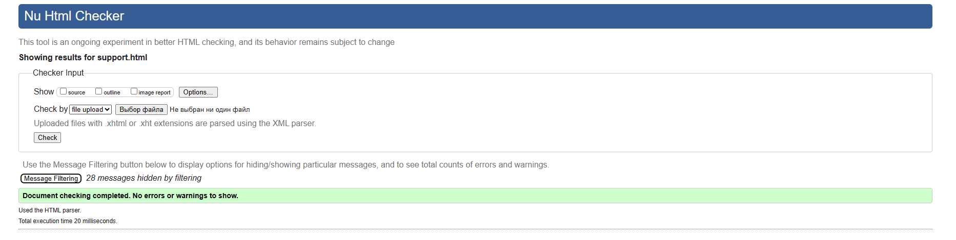

Тестирование 4.1

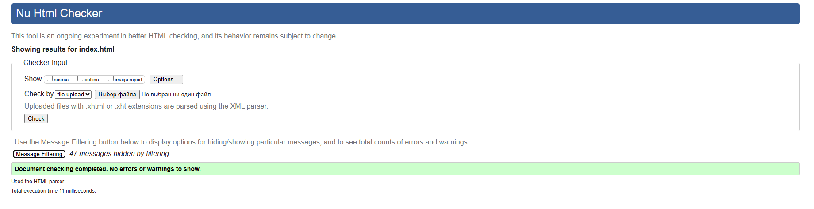

Тестирование 4.2

**Заключение**

В ходе разработки данного проекта был создан веб-сайт для продажи реликвий в игре Apex Legends. Веб-сайт предоставляет пользователям возможность ознакомиться с ассортиментом предлагаемых реликвий, получить информацию о новинках и косметических изменениях в игре, а также совершить покупку выбранных товаров.

Для достижения поставленных целей проект был разделен на несколько этапов:

- Проведен анализ сайтов-конкурентов, специализирующихся на продаже предметов в игре Apex Legends.

- Осуществлено изучение основных критериев конкурентов и подведение итогов анализа.

- Разработана адаптивная верстка в соответствии с предоставленным макетом, обеспечивающая корректное отображение сайта на различных устройствах.

- Проверена кроссбраузерность и валидность кода для обеспечения оптимальной производительности и совместимости в различных браузерах.

В процессе выполнения проекта был использован широкий спектр языков разметки и стилей, а также дополнительные технологии, такие как JavaScript, для реализации интерактивных элементов. Адаптивная верстка была осуществлена с применением медиавыражений для обеспечения оптимального отображения сайта на различных устройствах.

Особое внимание уделено проверке созданного проекта на валидность, производительность и кроссбраузерность с использованием соответствующих сервисов и браузеров.

В целом, разработанный проект представляет собой функциональный и удобный веб-сайт, который обеспечивает удовлетворение потребностей пользователей в покупке реликвий для игры Apex Legends.

**Список использованных источников**

1 Официальный сайт игры Apex Legends – Режим доступа: https://www.ea.com/games/apex-legends - Дата доступа: 01.03.2024

Форум сообщества Apex Legends – Режим доступа: https://www.reddit.com/r/apexlegends/ - Дата доступа: 05.03.2024

2 Официальный магазин Apex Legends – Режим доступа: https://www.ea.com/games/apex-legends/shop - Дата доступа: 10.03.2024

Статья "Лучшие способы монетизации в онлайн-играх" на портале GameDev.ru – Режим доступа: https://gamedev.ru/business/monetization/monetization-in-online-games/ - Дата доступа: 15.03.2024

3 Блог о косметических предметах в Apex Legends – Режим доступа: https://apexcosmetics.blog - Дата доступа: 20.03.2024

4 Статья "Как создать эффективный интернет-магазин: основные принципы и тенденции" на портале E-commerce Times – Режим доступа: https://ecommercetimes.com/article/creating-effective-online-store.html - Дата доступа: 25.03.2024

5 Официальный сайт разработчиков монетизации для игр – Режим доступа: https://www.gameanomics.com - Дата доступа: 28.03.2024

6 Публикация "Топ-10 популярных видов реликвий в играх" на портале Gamers' Gazette – Режим доступа: https://www.gamersgazette.com/top-10-relics-in-games/ - Дата доступа: 30.03.2024

7 Статья "Принципы эффективной веб-верстки" на портале WebDev World – Режим доступа: https://www.webdevworld.com/effective-web-design-principles/ - Дата доступа: 02.04.2024

8 GitHub: Kocherga325

**Приложение А**

HHML-код главной страницы:

|  |
| --- |
| <!DOCTYPE html>  <html lang="en">  <head>  <meta charset="UTF-8">  <meta http-equiv="X-UA-Compatible" content="IE=edge">  <meta name="viewport" content="width=device-width, initial-scale=1.0">  <title>Apex Shop</title>  <link rel="stylesheet" href="css/header.css">  <link rel="stylesheet" href="css/main.css">  <link rel="shortcut icon" href="svg/lambda.svg" type="image/x-icon">  <style>  @import url(https://fonts.googleapis.com/css?family=Nunito);  .footer {  text-align: center;  background-color: rgba(0, 0, 0, 0.5);  color: white;  padding: 20px 0;  }  a:visited {  color: inherit; /\* сохранить цвет текста ссылки \*/  text-decoration: none; /\* убрать подчеркивание \*/  }  body {  margin: 0;  padding: 0;  perspective: 1px;  transform-style: preserve-3d;  height: 100%;  overflow-y: scroll;  overflow-x: hidden;  font-family: Nunito;  }  .products  {  margin-top: 50px;  }  /\* Стили для ленты новостей \*/  .news-wrapper {  margin-left: 7%; /\* Отступ слева в процентах \*/  margin-right: 4%; /\* Отступ слева в процентах \*/  display: flex;  flex-wrap: wrap;  justify-content: space-between;  margin-top: 40px;  padding-bottom: 20px;    }  .news-item, .name, .butt  {  transition: transform 0.3s ease;  }  .news-item:hover, .butt:hover, .name:hover  {  transform: scale(0.9);  }  .news-item img {  width: 100%;  max-width: 340px; /\* Максимальная ширина изображений \*/  height: 500px;  }  @media screen and (max-width: 768px) {  .news-wrapper {  margin-left: 15%; /\* Отступ слева в процентах \*/  justify-content: center; /\* Выравниваем в начале контейнера \*/  }  .news-item {  flex: 0 0 100%; /\* Полная ширина контейнера \*/  }  }    </style>  </head>  <body>  <header>  <div class="navbar">  <a href="#" class="logo">  <?xml version="1.0" encoding="UTF-8" standalone="no"?>  <?xml version="1.0" encoding="UTF-8" standalone="no"?>  <svg version="1.0" width="70" height="70" id="svg2" sodipodi:docname="lambda.svg"  inkscape:version="1.2.2 (732a01da63, 2022-12-09)" viewBox="0 0 175 175"  xmlns:inkscape="http://www.inkscape.org/namespaces/inkscape"  xmlns:sodipodi="http://sodipodi.sourceforge.net/DTD/sodipodi-0.dtd" xmlns="http://www.w3.org/2000/svg"  xmlns:svg="http://www.w3.org/2000/svg">  <sodipodi:namedview id="namedview344" pagecolor="#ffffff" bordercolor="#000000" borderopacity="0.25"  inkscape:showpageshadow="2" inkscape:pageopacity="0.0" inkscape:pagecheckerboard="0"  inkscape:deskcolor="#d1d1d1" showgrid="false" inkscape:zoom="8.6853851" inkscape:cx="71.269148"  inkscape:cy="34.137807" inkscape:window-width="1920" inkscape:window-height="991" inkscape:window-x="-9"  inkscape:window-y="-9" inkscape:window-maximized="1" inkscape:current-layer="svg2" />  <defs id="defs4">  <marker refX="0" refY="0" orient="auto" style="overflow:visible" id="Arrow1Mstart">  <path d="M 0,0 5,-5 -12.5,0 5,5 Z" transform="matrix(0.4,0,0,0.4,4,0)"  style="fill-rule:evenodd;stroke:#000000;stroke-width:1pt;marker-start:none" id="path3206" />  </marker>  <marker refX="0" refY="0" orient="auto" style="overflow:visible" id="Arrow1Mend">  <path d="M 0,0 5,-5 -12.5,0 5,5 Z" transform="matrix(-0.4,0,0,-0.4,-4,0)"  style="fill-rule:evenodd;stroke:#000000;stroke-width:1pt;marker-start:none" id="path3209" />  </marker>  <marker refX="0" refY="0" orient="auto" style="overflow:visible" id="Arrow1Lstart">  <path d="M 0,0 5,-5 -12.5,0 5,5 Z" transform="matrix(0.8,0,0,0.8,10,0)"  style="fill-rule:evenodd;stroke:#000000;stroke-width:1pt;marker-start:none" id="path3200" />  </marker>  </defs>  <path  d="M 37.25954,8.2688958 V 34.176478 H 58.595197 L 67.358055,61.227042 2.208105,162.19042 H 34.21159 l 46.48125,-68.5789 30.47951,76.96077 48.00522,-15.23976 -7.61987,-23.62162 -22.09765,6.85789 L 77.644889,8.2688958 Z"  style="fill:#fb7e14;fill-opacity:1;fill-rule:evenodd;stroke:none;stroke-width:1px;stroke-linecap:butt;stroke-linejoin:miter;stroke-opacity:1"  id="path2255" />  <path style="fill:#f44336;stroke-width:0.230272"  d="M 96.070312,132.10818 C 87.719042,111.0133 80.814399,93.709483 80.726666,93.655261 80.638932,93.601039 70.115049,108.99095 57.340257,127.85505 l -23.226889,34.29836 -15.844782,0.009 c -12.615383,0.007 -15.809956,-0.0496 -15.67391,-0.27879 0.09398,-0.15831 14.677976,-22.77389 32.408882,-50.25684 C 52.734463,84.143876 67.272432,61.450582 67.310153,61.197283 67.347876,60.943984 65.436242,54.778454 63.062076,47.496106 L 58.745413,34.255473 48.098862,34.195604 37.45231,34.135738 V 21.241547 8.3473558 l 20.066058,0.05883 20.06606,0.05883 25.855432,65.0148702 c 14.22049,35.758184 25.90015,65.059594 25.9548,65.114234 0.0547,0.0546 4.94626,-1.40534 10.87024,-3.24443 5.92399,-1.83909 10.88704,-3.34227 11.029,-3.3404 0.39146,0.005 7.76528,23.10377 7.43407,23.28733 -0.14728,0.0816 -10.74821,3.47417 -23.55763,7.53898 -12.80941,4.06479 -23.4307,7.44372 -23.60287,7.50872 -0.23026,0.0869 -4.32764,-10.02254 -15.497158,-38.23615 z"  id="path484" />  <text xml:space="preserve" style="font-size:30px;fill:#f44336;stroke-width:2.5" x="74.838364" y="31.086706"  id="text573">  <tspan sodipodi:role="line" id="tspan571" style="stroke-width:2.5" x="74.838364" y="31.086706">STORE</tspan>  </text>  </svg>  </a>  <div class="menu-btn">Меню</div>  </div>  <ul class="menu">  <li><a id="selectedlist" href="#">Главная</a></li>  <li><a href="support.html">Жалоба</a></li>  <li><a href="account.html">Личный кабинет</a></li>  <li><a href="cart.html">Корзина</a></li>  </ul>  </div>  </header>  <div class="wrapper">  <div class="products">  <div class="product">  <h3><a>150 Shards</a></h3>  <div class="product-details">  <img src="image/SHards2.png" class="product-icon">  <div class="butt"> <a href = "Buy.html"> <p class="price">$350</p> </a></div>  <div class="butt"><a id="buyButton" class="button">Добавить в корзину</a> </div>  </div>  </div>  <div class="product">  <div class = "name" > <h3><a href="Pers/Gibraltar.html">Gibraltar</a></h3></div>  <div class="product-details">  <img src="image/Gibraltar.png" class="product-icon">  <div class="butt"><a href = "Buy.html"><p class="price">150 Shards</p></a> </div>  <div class="butt"><a id="buyButton" class="button">Добавить в корзину</a> </div>  </div>  </div>  <div class="product">  <div class = "name" > <h3><a href="Pers/Mirage.html">Mirage</a></h3> </div>  <div class="product-details">  <img src="image/Mirage.png" class="product-icon">  <div class="butt"><a href = "Buy.html"><p class="price">150 Shards</p></a> </div>  <div class="butt"><a id="buyButton" class="button">Добавить в корзину</a> </div>  </div>  </div>    <div class="product">  <div class = "name" > <h3><a href="Pers/Octane.html">Octane</a></h3> </div>  <div class="product-details">  <img src="image/Octane.png" class="product-icon">  <div class="butt"><a href = "Buy.html"><p class="price">150 Shards</p></a> </div>  <div class="butt"><a id="buyButton" class="button">Добавить в корзину</a> </div>  </div>  </div>  <div class="product">  <div class = "name" > <h3><a href="Pers/Caustic.html">Caustic</a></h3> </div>  <div class="product-details">  <img src="image/Сaustic.png" class="product-icon">  <div class="butt"><a href = "Buy.html"><p class="price">150 Shards</p></a> </div>  <div class="butt"><a id="buyButton" class="button">Добавить в корзину</a> </div>  </div>  </div>  <div class="product">  <div class = "name" > <h3><a href="Pers/Path.html">Pathfinder</a></h3> </div>  <div class="product-details">  <img src="image/Path.png" class="product-icon">  <div class="butt"><a href = "Buy.html"><p class="price">150 Shards</p></a> </div>  <div class="butt"><a id="buyButton" class="button">Добавить в корзину</a> </div>  </div>  </div>  </div>  <div class="news-wrapper">  <div class="news-item">  <a href = "https://www.ea.com/ru-ru/games/apex-legends/news/ignite-mid-season-patch-notes"> <img src="image/news/1.png" alt="Patch 1"> </a>  </div>  <div class="news-item">  <a href = "https://www.ea.com/ru-ru/games/apex-legends/news/ignite-mid-season-patch-notes"> <img src="image/news/2.png" alt="Patch 2"> </a>  </div>  <div class="news-item">  <a href = "https://www.ea.com/ru-ru/games/apex-legends/news/ignite-mid-season-patch-notes"> <img src="image/news/3.png" alt="Patch 3"> </a>  </div>  <div class="news-item">  <a href = "https://www.ea.com/ru-ru/games/apex-legends/news/ignite-mid-season-patch-notes"> <img src="image/news/4.png" alt="Patch 4"> </a>  </div>  </div>  </div>  <script src="js/cart.js"></script>  <script src="js/burger.js"></script>  <script src="js/buypage.js"></script>  <script src="js/script.js"></script>  </body>  </html> |

HTML-код входа в аккаунт:

|  |
| --- |
| <!DOCTYPE html>  <html lang="en">  <head>  <meta charset="UTF-8">  <meta http-equiv="X-UA-Compatible" content="IE=edge">  <meta name="viewport" content="width=device-width, initial-scale=1.0">  <title>Apex Shop</title>  <link rel="stylesheet" href="css/header.css">  <link rel="shortcut icon" href="lambda.svg" type="image/x-icon">  <style>  @import url(https://fonts.googleapis.com/css?family=Nunito);  body {  margin:0;  padding:0;  perspective: 1px;  transform-style: preserve-3d;  height: 100%;  overflow-y: scroll;  overflow-x: hidden;  font-family: Nunito;  }  body {  background: linear-gradient(to bottom, #000000, #960606);  background-size: 100% 200%;  background-attachment: fixed;  animation: gradient 10s ease infinite;  }    @keyframes gradient {  0% {  background-position: 0% 0%;  }  50% {  background-position: 0% 100%;  }  100% {  background-position: 0% 0%;  }  }  html, body {  height: 100%;  }  .container {  display: flex;  justify-content: center;  align-items: center;  height: 80vh;    }    form {  background-color: rgba(8, 8, 8, 0.697);  width: 1200px;  height: 400px;  margin: 0 auto;  padding: 20px;  border-radius: 10px;  box-shadow: 0 0 10px rgba(0, 0, 0, 0.2);    }    h2 {  text-align: center;  margin-bottom: 20px;  color: rgb(255, 255, 255);  }    .field[type="text"],  .field[type="email"],  .field[type="password"] {  display: block;  width: 100%;  padding: 20px;  margin-bottom: 30px;  border-radius: 5px;  border: none;  color: white;  background: linear-gradient(to right, #242424, #000000);  box-sizing: border-box;  }  button {  width: 100%;  background-color: #f00;  color: #fff;  border: none;  border-radius: 5px;  padding: 20px 25px;  cursor: pointer;  transition: all 0.2s ease-in-out;  margin-right: 10px;  margin-bottom: 40px;  box-sizing: border-box;  }    button:hover {  background-color: #c50000;  transform: translateY(-3px);  }    #selectedlist {  font-weight: bold;  text-decoration: underline red;  }  li:hover{  transform: scale(1.15);  color: #aeaeae;  }  li{  transition: all 0.2s ease-in-out;  }  @media screen and (max-width: 820px) {  form{  width: 300px;  }  .field[type="text"],  .field[type="email"],  .field[type="password"] {  display: block;  width: 250px;  padding: 10px;  margin-bottom: 20px;  border-radius: 5px;  border: none;  color: white;  background: linear-gradient(to right, #242424, #000000);  }  }  .footer {  text-align: center;  background-color: rgba(0, 0, 0, 0.5);  color: white;  padding: 20px 0;  }  </style>  </head>  <body>  <header>  <div class="navbar">  <a href="#" class="logo"><?xml version="1.0" encoding="UTF-8" standalone="no"?>  <?xml version="1.0" encoding="UTF-8" standalone="no"?>      <svg  version="1.0"  width="70"  height="70"  id="svg2"  sodipodi:docname="lambda.svg"  inkscape:version="1.2.2 (732a01da63, 2022-12-09)"  viewBox="0 0 175 175"  xmlns:inkscape="http://www.inkscape.org/namespaces/inkscape"  xmlns:sodipodi="http://sodipodi.sourceforge.net/DTD/sodipodi-0.dtd"  xmlns="http://www.w3.org/2000/svg"  xmlns:svg="http://www.w3.org/2000/svg">  <sodipodi:namedview  id="namedview344"  pagecolor="#ffffff"  bordercolor="#000000"  borderopacity="0.25"  inkscape:showpageshadow="2"  inkscape:pageopacity="0.0"  inkscape:pagecheckerboard="0"  inkscape:deskcolor="#d1d1d1"  showgrid="false"  inkscape:zoom="8.6853851"  inkscape:cx="71.269148"  inkscape:cy="34.137807"  inkscape:window-width="1920"  inkscape:window-height="991"  inkscape:window-x="-9"  inkscape:window-y="-9"  inkscape:window-maximized="1"  inkscape:current-layer="svg2" />  <defs  id="defs4">  <marker  refX="0"  refY="0"  orient="auto"  style="overflow:visible"  id="Arrow1Mstart">  <path  d="M 0,0 5,-5 -12.5,0 5,5 Z"  transform="matrix(0.4,0,0,0.4,4,0)"  style="fill-rule:evenodd;stroke:#000000;stroke-width:1pt;marker-start:none"  id="path3206" />  </marker>  <marker  refX="0"  refY="0"  orient="auto"  style="overflow:visible"  id="Arrow1Mend">  <path  d="M 0,0 5,-5 -12.5,0 5,5 Z"  transform="matrix(-0.4,0,0,-0.4,-4,0)"  style="fill-rule:evenodd;stroke:#000000;stroke-width:1pt;marker-start:none"  id="path3209" />  </marker>  <marker  refX="0"  refY="0"  orient="auto"  style="overflow:visible"  id="Arrow1Lstart">  <path  d="M 0,0 5,-5 -12.5,0 5,5 Z"  transform="matrix(0.8,0,0,0.8,10,0)"  style="fill-rule:evenodd;stroke:#000000;stroke-width:1pt;marker-start:none"  id="path3200" />  </marker>  </defs>  <path  d="M 37.25954,8.2688958 V 34.176478 H 58.595197 L 67.358055,61.227042 2.208105,162.19042 H 34.21159 l 46.48125,-68.5789 30.47951,76.96077 48.00522,-15.23976 -7.61987,-23.62162 -22.09765,6.85789 L 77.644889,8.2688958 Z"  style="fill:#fb7e14;fill-opacity:1;fill-rule:evenodd;stroke:none;stroke-width:1px;stroke-linecap:butt;stroke-linejoin:miter;stroke-opacity:1"  id="path2255" />  <path  style="fill:#f44336;stroke-width:0.230272"  d="M 96.070312,132.10818 C 87.719042,111.0133 80.814399,93.709483 80.726666,93.655261 80.638932,93.601039 70.115049,108.99095 57.340257,127.85505 l -23.226889,34.29836 -15.844782,0.009 c -12.615383,0.007 -15.809956,-0.0496 -15.67391,-0.27879 0.09398,-0.15831 14.677976,-22.77389 32.408882,-50.25684 C 52.734463,84.143876 67.272432,61.450582 67.310153,61.197283 67.347876,60.943984 65.436242,54.778454 63.062076,47.496106 L 58.745413,34.255473 48.098862,34.195604 37.45231,34.135738 V 21.241547 8.3473558 l 20.066058,0.05883 20.06606,0.05883 25.855432,65.0148702 c 14.22049,35.758184 25.90015,65.059594 25.9548,65.114234 0.0547,0.0546 4.94626,-1.40534 10.87024,-3.24443 5.92399,-1.83909 10.88704,-3.34227 11.029,-3.3404 0.39146,0.005 7.76528,23.10377 7.43407,23.28733 -0.14728,0.0816 -10.74821,3.47417 -23.55763,7.53898 -12.80941,4.06479 -23.4307,7.44372 -23.60287,7.50872 -0.23026,0.0869 -4.32764,-10.02254 -15.497158,-38.23615 z"  id="path484" />  <text  xml:space="preserve"  style="font-size:30px;fill:#f44336;stroke-width:2.5"  x="74.838364"  y="31.086706"  id="text573"><tspan  sodipodi:role="line"  id="tspan571"  style="stroke-width:2.5"  x="74.838364"  y="31.086706">STORE</tspan></text>  </svg>    </a>  <div class="menu-btn">Меню</div>    </div>  <ul class="menu">  <li><a href="index.html">Главная</a></li>  <li><a href="support.html">Жалоба</a></li>  <li><a id="selectedlist" href="#">Личный кабинет</a></li>  <li><a href="cart.html">Корзина</a></li>  </ul>  </div>  </header>    <div class="container">  <form>  <h2>Личный кабинет</h2>  <input class="field" type="text" placeholder="Имя">  <input class="field" type="email" placeholder="Email">  <input class="field" type="password" placeholder="Пароль">  <button type="submit">Войти</button>  </form>  </div>  <footer class="footer">  <p>+375 29 252 07 35</p>  <p>Email: sanjabr82gmail.com</p>  <p>GitHub: Kocherga325</p>  </footer>    <script src="js/burger.js"></script>  <script src="js/buypage.js"></script>    </body>  </html> |

HTML-код оформления покупки:

|  |
| --- |
| <!DOCTYPE html>  <html lang="en">  <head>  <meta charset="UTF-8">  <meta http-equiv="X-UA-Compatible" content="IE=edge">  <meta name="viewport" content="width=device-width, initial-scale=1.0">  <title>Apex Shop</title>  <link rel="stylesheet" href="css/header.css">  <link rel="shortcut icon" href="lambda.svg" type="image/x-icon">    <style>  @import url(https://fonts.googleapis.com/css?family=Nunito);  /\* Общие стили \*/  body {  font-family: 'Nunito', sans-serif;  background: linear-gradient(to bottom, #000000, #960606);  background-size: 100% 200%;  background-attachment: fixed;  color: white;  margin: 0;  padding: 0;  }  h1 {  text-align: center;  }  .payment-container {  max-width: 400px;  margin: 50px auto; /\* Переместил форму вниз \*/  padding: 20px;  border-radius: 10px;  background-color: rgba(0, 0, 0, 0.5); /\* Более прозрачный цвет \*/  box-shadow: 0 0 10px rgba(255, 255, 255, 0.5);  }  label {  display: block;  margin-bottom: 5px;  }  input[type="text"] {  width: calc(100% - 20px); /\* Уменьшил длину поля ввода \*/  padding: 10px;  margin-bottom: 15px;  border-radius: 5px;  border: 1px solid #ccc;  background-color: rgba(255, 255, 255, 0.8);  color: white;  }  input[type="submit"] {  width: 100%;  padding: 10px;  border: none;  border-radius: 5px;  background-color: #f44336;  color: white;  font-size: 16px;  cursor: pointer;  transition: background-color 0.3s ease;  }  input[type="submit"] {  height: 35px;  }  input[type="submit"]:hover {  background-color: #d32f2f;    }  .footer {  text-align: center;  background-color: rgba(0, 0, 0, 0.5);  color: white;  padding: 20px 0;  }  /\* Медиа-запросы для адаптивного дизайна \*/  @media screen and (max-width: 480px) {  .payment-container {  width: 90%;  }  }  </style>  </head>  <body>  <header>  <div class="navbar">  <a href="#" class="logo"><?xml version="1.0" encoding="UTF-8" standalone="no"?>  <?xml version="1.0" encoding="UTF-8" standalone="no"?>      <svg  version="1.0"  width="70"  height="70"  id="svg2"  sodipodi:docname="lambda.svg"  inkscape:version="1.2.2 (732a01da63, 2022-12-09)"  viewBox="0 0 175 175"  xmlns:inkscape="http://www.inkscape.org/namespaces/inkscape"  xmlns:sodipodi="http://sodipodi.sourceforge.net/DTD/sodipodi-0.dtd"  xmlns="http://www.w3.org/2000/svg"  xmlns:svg="http://www.w3.org/2000/svg">  <sodipodi:namedview  id="namedview344"  pagecolor="#ffffff"  bordercolor="#000000"  borderopacity="0.25"  inkscape:showpageshadow="2"  inkscape:pageopacity="0.0"  inkscape:pagecheckerboard="0"  inkscape:deskcolor="#d1d1d1"  showgrid="false"  inkscape:zoom="8.6853851"  inkscape:cx="71.269148"  inkscape:cy="34.137807"  inkscape:window-width="1920"  inkscape:window-height="991"  inkscape:window-x="-9"  inkscape:window-y="-9"  inkscape:window-maximized="1"  inkscape:current-layer="svg2" />  <defs  id="defs4">  <marker  refX="0"  refY="0"  orient="auto"  style="overflow:visible"  id="Arrow1Mstart">  <path  d="M 0,0 5,-5 -12.5,0 5,5 Z"  transform="matrix(0.4,0,0,0.4,4,0)"  style="fill-rule:evenodd;stroke:#000000;stroke-width:1pt;marker-start:none"  id="path3206" />  </marker>  <marker  refX="0"  refY="0"  orient="auto"  style="overflow:visible"  id="Arrow1Mend">  <path  d="M 0,0 5,-5 -12.5,0 5,5 Z"  transform="matrix(-0.4,0,0,-0.4,-4,0)"  style="fill-rule:evenodd;stroke:#000000;stroke-width:1pt;marker-start:none"  id="path3209" />  </marker>  <marker  refX="0"  refY="0"  orient="auto"  style="overflow:visible"  id="Arrow1Lstart">  <path  d="M 0,0 5,-5 -12.5,0 5,5 Z"  transform="matrix(0.8,0,0,0.8,10,0)"  style="fill-rule:evenodd;stroke:#000000;stroke-width:1pt;marker-start:none"  id="path3200" />  </marker>  </defs>  <path  d="M 37.25954,8.2688958 V 34.176478 H 58.595197 L 67.358055,61.227042 2.208105,162.19042 H 34.21159 l 46.48125,-68.5789 30.47951,76.96077 48.00522,-15.23976 -7.61987,-23.62162 -22.09765,6.85789 L 77.644889,8.2688958 Z"  style="fill:#fb7e14;fill-opacity:1;fill-rule:evenodd;stroke:none;stroke-width:1px;stroke-linecap:butt;stroke-linejoin:miter;stroke-opacity:1"  id="path2255" />  <path  style="fill:#f44336;stroke-width:0.230272"  d="M 96.070312,132.10818 C 87.719042,111.0133 80.814399,93.709483 80.726666,93.655261 80.638932,93.601039 70.115049,108.99095 57.340257,127.85505 l -23.226889,34.29836 -15.844782,0.009 c -12.615383,0.007 -15.809956,-0.0496 -15.67391,-0.27879 0.09398,-0.15831 14.677976,-22.77389 32.408882,-50.25684 C 52.734463,84.143876 67.272432,61.450582 67.310153,61.197283 67.347876,60.943984 65.436242,54.778454 63.062076,47.496106 L 58.745413,34.255473 48.098862,34.195604 37.45231,34.135738 V 21.241547 8.3473558 l 20.066058,0.05883 20.06606,0.05883 25.855432,65.0148702 c 14.22049,35.758184 25.90015,65.059594 25.9548,65.114234 0.0547,0.0546 4.94626,-1.40534 10.87024,-3.24443 5.92399,-1.83909 10.88704,-3.34227 11.029,-3.3404 0.39146,0.005 7.76528,23.10377 7.43407,23.28733 -0.14728,0.0816 -10.74821,3.47417 -23.55763,7.53898 -12.80941,4.06479 -23.4307,7.44372 -23.60287,7.50872 -0.23026,0.0869 -4.32764,-10.02254 -15.497158,-38.23615 z"  id="path484" />  <text  xml:space="preserve"  style="font-size:30px;fill:#f44336;stroke-width:2.5"  x="74.838364"  y="31.086706"  id="text573"><tspan  sodipodi:role="line"  id="tspan571"  style="stroke-width:2.5"  x="74.838364"  y="31.086706">STORE</tspan></text>  </svg>    </a>  <div class="menu-btn">Меню</div>    </div>  <ul class="menu">  <li><a href="index.html">Главная</a></li>  <li><a href="support.html">Жалоба</a></li>  <li><a href="account.html">Личный кабинет</a></li>  <li><a id="selectedlist" href="#">Корзина</a></li>  </ul>  </div>  </header>  <div class="payment-container">  <h1>Оплата</h1>  <form action="index.html" method="post">  <label for="card-number">Номер карты:</label><br>  <input type="text" id="card-number" name="card-number" required><br><br>  <label for="card-expiry">Срок действия:</label><br>  <input type="text" id="card-expiry" name="card-expiry" placeholder="MM/YY" required><br><br>  <label for="card-cvc">CVC:</label><br>  <input type="text" id="card-cvc" name="card-cvc" required><br><br>  <label for="card-holder">Имя на карте:</label><br>  <input type="text" id="card-holder" name="card-holder" required><br><br>  <input type="submit" value="Buy" class="checkout-button" id="buyButton">  </form>  </div>  <br><br><br>  <footer class="footer">  <p>+375 29 655 24 50</p>  <p>Email: iriwisiri@gmail.com</p>  <p>GitHub: Prohor1234</p>  </footer>  <script src="js/burger.js"></script>  <script src="js/valid.js"></script>    </body>  </html> |

HTML-код корзины:

|  |
| --- |
| <!DOCTYPE html>  <html lang="en">  <head>  <meta charset="UTF-8">  <meta http-equiv="X-UA-Compatible" content="IE=edge">  <meta name="viewport" content="width=device-width, initial-scale=1.0">  <title>Apex Shop</title>  <link rel="stylesheet" href="css/header.css">  <link rel="shortcut icon" href="lambda.svg" type="image/x-icon">    <style>  @import url(https://fonts.googleapis.com/css?family=Nunito);  body {  margin:0;  padding:0;  perspective: 1px;  transform-style: preserve-3d;  height: 100%;  overflow-y: scroll;  overflow-x: hidden;  font-family: Nunito;  }  @keyframes gradient {  0% {  background-position: 0% 0%;  }  50% {  background-position: 0% 100%;  }  100% {  background-position: 0% 0%;  }  }  h3{  color: white;  }  .product .remove-button {  display: inline-block;  text-decoration: none;  border-radius: 4px;  background-color: #f44336;  border: none;  color: #FFFFFF;  text-align: center;  font-size: 18px;  padding: 10px;  width: 200px;  transition: all 0.5s;  cursor: pointer;  margin: 5px;  box-shadow: 0px 2px 2px rgba(0, 0, 0, 0.3);  }    .product .remove-button:hover {  background-color: #f4433689;  color: #333333;  }    .product .remove-button:active {  background-color: #4444445d;  box-shadow: 0px 2px 2px rgba(0, 0, 0, 0.3);  transform: translateY(2px);  }  .price {  background-color: rgba(1, 214, 1, 0.681);  color: white;  margin-left: 75px;  margin-right: 75px;  border-radius: 5px;  text-decoration: bold;    }  .product {  background-color: rgba(8, 8, 8, 0.697);  margin: 10px;  align-items: center;  text-align: center;  padding: 5px;  width:800px ;  border-radius: 10px;  display: flex;  flex-direction: column;        transition: all 0.2s ease-in-out;  }  body {  background: linear-gradient(to bottom, #000000, #960606);  background-size: 100% 200%;  background-attachment: fixed;  animation: gradient 10s ease infinite;  }  .products {  text-align: center;  display: flex;  flex-direction: column;  align-items: center;  justify-content: center;  height: 100vh;  }  .footer {  text-align: center;  background-color: rgba(0, 0, 0, 0.5);  color: white;  padding: 20px 0;  }  .box {  width: 100px;  height: 100px;  background-color: gray;  margin: 10px;  }  @media screen and (max-width: 820px) {  .product {  background-color: rgba(8, 8, 8, 0.697);    width:600px ;  border-radius: 10px;  display: flex;  flex-direction: column;  }  }  @media screen and (max-width: 768px) {  .product {  background-color: rgba(8, 8, 8, 0.697);    width:250px ;  border-radius: 10px;  display: flex;  flex-direction: column;  }  }  h1{  text-align: center;  color: white;  }  .checkout-button{  text-align: center;  display: block;  text-decoration: none;  border-radius: 4px;  background-color: #f44336;  border: none;  color: #FFFFFF;  text-align: center;  font-size: 18px;  padding: 10px;    transition: all 0.5s;  cursor: pointer;  margin: 40px;  box-shadow: 0px 2px 2px rgba(0, 0, 0, 0.3);  transition: transform 0.3s ease;  }  .checkout-button:hover{  transform: scale(0.9);  padding: 0 px;  }  </style>  </head>  <body>  <header>  <div class="navbar">  <a href="#" class="logo"><?xml version="1.0" encoding="UTF-8" standalone="no"?>  <?xml version="1.0" encoding="UTF-8" standalone="no"?>      <svg  version="1.0"  width="70"  height="70"  id="svg2"  sodipodi:docname="lambda.svg"  inkscape:version="1.2.2 (732a01da63, 2022-12-09)"  viewBox="0 0 175 175"  xmlns:inkscape="http://www.inkscape.org/namespaces/inkscape"  xmlns:sodipodi="http://sodipodi.sourceforge.net/DTD/sodipodi-0.dtd"  xmlns="http://www.w3.org/2000/svg"  xmlns:svg="http://www.w3.org/2000/svg">  <sodipodi:namedview  id="namedview344"  pagecolor="#ffffff"  bordercolor="#000000"  borderopacity="0.25"  inkscape:showpageshadow="2"  inkscape:pageopacity="0.0"  inkscape:pagecheckerboard="0"  inkscape:deskcolor="#d1d1d1"  showgrid="false"  inkscape:zoom="8.6853851"  inkscape:cx="71.269148"  inkscape:cy="34.137807"  inkscape:window-width="1920"  inkscape:window-height="991"  inkscape:window-x="-9"  inkscape:window-y="-9"  inkscape:window-maximized="1"  inkscape:current-layer="svg2" />  <defs  id="defs4">  <marker  refX="0"  refY="0"  orient="auto"  style="overflow:visible"  id="Arrow1Mstart">  <path  d="M 0,0 5,-5 -12.5,0 5,5 Z"  transform="matrix(0.4,0,0,0.4,4,0)"  style="fill-rule:evenodd;stroke:#000000;stroke-width:1pt;marker-start:none"  id="path3206" />  </marker>  <marker  refX="0"  refY="0"  orient="auto"  style="overflow:visible"  id="Arrow1Mend">  <path  d="M 0,0 5,-5 -12.5,0 5,5 Z"  transform="matrix(-0.4,0,0,-0.4,-4,0)"  style="fill-rule:evenodd;stroke:#000000;stroke-width:1pt;marker-start:none"  id="path3209" />  </marker>  <marker  refX="0"  refY="0"  orient="auto"  style="overflow:visible"  id="Arrow1Lstart">  <path  d="M 0,0 5,-5 -12.5,0 5,5 Z"  transform="matrix(0.8,0,0,0.8,10,0)"  style="fill-rule:evenodd;stroke:#000000;stroke-width:1pt;marker-start:none"  id="path3200" />  </marker>  </defs>  <path  d="M 37.25954,8.2688958 V 34.176478 H 58.595197 L 67.358055,61.227042 2.208105,162.19042 H 34.21159 l 46.48125,-68.5789 30.47951,76.96077 48.00522,-15.23976 -7.61987,-23.62162 -22.09765,6.85789 L 77.644889,8.2688958 Z"  style="fill:#fb7e14;fill-opacity:1;fill-rule:evenodd;stroke:none;stroke-width:1px;stroke-linecap:butt;stroke-linejoin:miter;stroke-opacity:1"  id="path2255" />  <path  style="fill:#f44336;stroke-width:0.230272"  d="M 96.070312,132.10818 C 87.719042,111.0133 80.814399,93.709483 80.726666,93.655261 80.638932,93.601039 70.115049,108.99095 57.340257,127.85505 l -23.226889,34.29836 -15.844782,0.009 c -12.615383,0.007 -15.809956,-0.0496 -15.67391,-0.27879 0.09398,-0.15831 14.677976,-22.77389 32.408882,-50.25684 C 52.734463,84.143876 67.272432,61.450582 67.310153,61.197283 67.347876,60.943984 65.436242,54.778454 63.062076,47.496106 L 58.745413,34.255473 48.098862,34.195604 37.45231,34.135738 V 21.241547 8.3473558 l 20.066058,0.05883 20.06606,0.05883 25.855432,65.0148702 c 14.22049,35.758184 25.90015,65.059594 25.9548,65.114234 0.0547,0.0546 4.94626,-1.40534 10.87024,-3.24443 5.92399,-1.83909 10.88704,-3.34227 11.029,-3.3404 0.39146,0.005 7.76528,23.10377 7.43407,23.28733 -0.14728,0.0816 -10.74821,3.47417 -23.55763,7.53898 -12.80941,4.06479 -23.4307,7.44372 -23.60287,7.50872 -0.23026,0.0869 -4.32764,-10.02254 -15.497158,-38.23615 z"  id="path484" />  <text  xml:space="preserve"  style="font-size:30px;fill:#f44336;stroke-width:2.5"  x="74.838364"  y="31.086706"  id="text573"><tspan  sodipodi:role="line"  id="tspan571"  style="stroke-width:2.5"  x="74.838364"  y="31.086706">STORE</tspan></text>  </svg>    </a>  <div class="menu-btn">Меню</div>    </div>  <ul class="menu">  <li><a href="index.html">Главная</a></li>  <li><a href="support.html">Жалоба</a></li>  <li><a href="account.html">Личный кабинет</a></li>  <li><a id="selectedlist" href="#">Корзина</a></li>  </ul>  </div>  </header>  <h1>Ваша корзина</h1>  <div class="products" id="cart-products">    </div>  <a href="Buy.html" class="checkout-button">Оформить заказ</a>  <footer class="footer">  <p>+375 29 655 24 50</p>  <p>Email: iriwisiri@gmail.com</p>  <p>GitHub: Prohor1234</p>  </footer>  <script src="js/cart.js"></script>  <script src="js/burger.js"></script>  </body>  </html> |

HTML-код жалобы:

|  |
| --- |
| <!DOCTYPE html>  <html lang="en">  <head>  <meta charset="UTF-8">  <meta http-equiv="X-UA-Compatible" content="IE=edge">  <meta name="viewport" content="width=device-width, initial-scale=1.0">  <link rel="stylesheet" href="css/header.css">  <link rel="shortcut icon" href="lambda.svg" type="image/x-icon">  <title>Apex Shop</title>  <style>  @import url(https://fonts.googleapis.com/css?family=Nunito);  body {  margin: 0;  padding: 0;  height: 100%;  overflow-y: scroll;  overflow-x: hidden;  font-family: Nunito;  background: linear-gradient(to bottom, #000000, #960606);  background-attachment: fixed;  animation: gradient 10s ease infinite;  }  @keyframes gradient {  0% {  background-position: 0% 0%;  }  50% {  background-position: 0% 100%;  }  100% {  background-position: 0% 0%;  }  }  .modal-content {    width: 200%;  margin: auto;  margin-top: 100px;  background-color: rgba(0, 0, 0, 0.4);  padding: 20px;  border-radius: 8px;  box-shadow: 0 0 10px rgba(0, 0, 0, 0.5);  }  #complaint-reason,  #complaint-message {  width: 100%;  padding: 10px;  margin-bottom: 10px;  border: 1px solid #ccc;  border-radius: 4px;  box-sizing: border-box;  font-size: 20px;  color: white;  background-color: #333;  }  #submit-button {  width: 100%;  background-color: #ff0000;  color: white;  padding: 14px 10px;  margin: 8px 0;  border: none;  border-radius: 4px;  cursor: pointer;  font-size: 20px;  }  #submit-button:hover {  background-color: #cc0000;  }  #complaint-button {  cursor: pointer;  }  #complaint-modal {  display: block;  position: fixed;  top: 40%;  left: 42%;  transform: translate(-50%, -50%);  }    .footer {  text-align: center;  background-color: rgba(0, 0, 0, 0.5);  color: white;  padding: 16px 0;  bottom: 0;  }  @media screen and (max-width: 768px) {  .modal-content {  width: 90%; /\* Уменьшено для мобильных устройств \*/  }  }  </style>  </head>  <body>  <header>  <div class="navbar">  <a href="#" class="logo">  <svg version="1.0" width="70" height="70" id="svg2" sodipodi:docname="lambda.svg"  inkscape:version="1.2.2 (732a01da63, 2022-12-09)" viewBox="0 0 175 175"  xmlns:inkscape="http://www.inkscape.org/namespaces/inkscape"  xmlns:sodipodi="http://sodipodi.sourceforge.net/DTD/sodipodi-0.dtd" xmlns="http://www.w3.org/2000/svg"  xmlns:svg="http://www.w3.org/2000/svg">  <sodipodi:namedview id="namedview344" pagecolor="#ffffff" bordercolor="#000000" borderopacity="0.25"  inkscape:showpageshadow="2" inkscape:pageopacity="0.0" inkscape:pagecheckerboard="0"  inkscape:deskcolor="#d1d1d1" showgrid="false" inkscape:zoom="8.6853851" inkscape:cx="71.269148"  inkscape:cy="34.137807" inkscape:window-width="1920" inkscape:window-height="991" inkscape:window-x="-9"  inkscape:window-y="-9" inkscape:window-maximized="1" inkscape:current-layer="svg2" />  <defs id="defs4">  <marker refX="0" refY="0" orient="auto" style="overflow:visible" id="Arrow1Mstart">  <path d="M 0,0 5,-5 -12.5,0 5,5 Z" transform="matrix(0.4,0,0,0.4,4,0)"  style="fill-rule:evenodd;stroke:#000000;stroke-width:1pt;marker-start:none" id="path3206" />  </marker>  <marker refX="0" refY="0" orient="auto" style="overflow:visible" id="Arrow1Mend">  <path d="M 0,0 5,-5 -12.5,0 5,5 Z" transform="matrix(-0.4,0,0,-0.4,-4,0)"  style="fill-rule:evenodd;stroke:#000000;stroke-width:1pt;marker-start:none" id="path3209" />  </marker>  <marker refX="0" refY="0" orient="auto" style="overflow:visible" id="Arrow1Lstart">  <path d="M 0,0 5,-5 -12.5,0 5,5 Z" transform="matrix(0.8,0,0,0.8,10,0)"  style="fill-rule:evenodd;stroke:#000000;stroke-width:1pt;marker-start:none" id="path3200" />  </marker>  </defs>  <path  d="M 37.25954,8.2688958 V 34.176478 H 58.595197 L 67.358055,61.227042 2.208105,162.19042 H 34.21159 l 46.48125,-68.5789 30.47951,76.96077 48.00522,-15.23976 -7.61987,-23.62162 -22.09765,6.85789 L 77.644889,8.2688958 Z"  style="fill:#fb7e14;fill-opacity:1;fill-rule:evenodd;stroke:none;stroke-width:1px;stroke-linecap:butt;stroke-linejoin:miter;stroke-opacity:1"  id="path2255" />  <path style="fill:#f44336;stroke-width:0.230272"  d="M 96.070312,132.10818 C 87.719042,111.0133 80.814399,93.709483 80.726666,93.655261 80.638932,93.601039 70.115049,108.99095 57.340257,127.85505 l -23.226889,34.29836 -15.844782,0.009 c -12.615383,0.007 -15.809956,-0.0496 -15.67391,-0.27879 0.09398,-0.15831 14.677976,-22.77389 32.408882,-50.25684 C 52.734463,84.143876 67.272432,61.450582 67.310153,61.197283 67.347876,60.943984 65.436242,54.778454 63.062076,47.496106 L 58.745413,34.255473 48.098862,34.195604 37.45231,34.135738 V 21.241547 8.3473558 l 20.066058,0.05883 20.06606,0.05883 25.855432,65.0148702 c 14.22049,35.758184 25.90015,65.059594 25.9548,65.114234 0.0547,0.0546 4.94626,-1.40534 10.87024,-3.24443 5.92399,-1.83909 10.88704,-3.34227 11.029,-3.3404 0.39146,0.005 7.76528,23.10377 7.43407,23.28733 -0.14728,0.0816 -10.74821,3.47417 -23.55763,7.53898 -12.80941,4.06479 -23.4307,7.44372 -23.60287,7.50872 -0.23026,0.0869 -4.32764,-10.02254 -15.497158,-38.23615 z"  id="path484" />  <text xml:space="preserve" style="font-size:30px;fill:#f44336;stroke-width:2.5" x="74.838364" y="31.086706"  id="text573">  <tspan sodipodi:role="line" id="tspan571" style="stroke-width:2.5" x="74.838364" y="31.086706">STORE</tspan>  </text>  </svg>  </a>  <div class="menu-btn">Меню</div>  </div>  <ul class="menu">  <li><a href="index.html">Главная</a></li>  <li><a id="selectedlist" href="#">Жалоба</a></li>  <li><a href="account.html">Личный кабинет</a></li>  <li><a href="cart.html">Корзина</a></li>  </ul>  </header>  <br>  <div id="complaint-modal" class="modal" onclick="event.stopPropagation();">  <div class="modal-content">  <h3 style="color: white;">Жалоба</h3>  <p style="color: white;">Причина жалобы:</p>  <input type="text" id="complaint-reason" placeholder="Введите причину жалобы">  <p style="color: white;">Текст сообщения:</p>  <textarea id="complaint-message" placeholder="Введите текст жалобы"></textarea>  <br><br>  <button id="submit-button" onclick="submitComplaint()">Отправить</button>  </div>  </div>  <br><br><br><br><br><br><br><br><br><br><br><br><br><br><br><br><br><br><br><br><br><br><br><br><br><br><br><br><br><br><br><br><br>  <footer class="footer">  <p>+375 29 252 07 35</p>  <p>Email: sanjabr82@gmail.com</p>  <p>GitHub: Kocherga325</p>  </footer>  <script src="js/burger.js"></script>  <script>  // Функция для отправки жалобы  function submitComplaint() {  var reason = document.getElementById("complaint-reason").value;  var message = document.getElementById("complaint-message").value;  // Отправка данных на сервер или другую обработку  console.log("Причина жалобы:", reason);  console.log("Текст сообщения:", message);  // Очистка полей после отправки  document.getElementById("complaint-reason").value = "";  document.getElementById("complaint-message").value = "";  }  </script>  </body>  </html> |

HTML-код обзора одного из персонажей:

|  |
| --- |
| <!DOCTYPE html>  <html lang="en">  <head>  <meta charset="UTF-8">  <meta http-equiv="X-UA-Compatible" content="IE=edge">  <meta name="viewport" content="width=device-width, initial-scale=1.0">  <title>Gibraltar Heirloom</title>  <link rel="stylesheet" href="css/header.css">  <link rel="shortcut icon" href="lambda.svg" type="image/x-icon">  <style>  @import url(https://fonts.googleapis.com/css?family=Nunito);  html {  height: 99%;  overflow: hidden;  }  body {  margin: 0;  padding: 0;  perspective: 1px;  transform-style: preserve-3d;  height: 50%;  overflow-y: scroll;  overflow-x: hidden;  font-family: Nunito;  background: linear-gradient(to bottom, #000000, #960606);  background-size: 90% 200%;  background-attachment: fixed;  animation: gradient 10s ease infinite;  }    @keyframes gradient {  0% {  background-position: 0% 0%;  }  50% {  background-position: 0% 100%;  }  100% {  background-position: 0% 0%;  }  }  h1 {  margin-top: -200px;  background-color: rgba(80, 80, 80, 0.57);  justify-content: center;  padding: 20px;  height: 400px;  text-align: center;  }  p {  background-color: rgba(80, 80, 80, 0.57);  font-size: 150%;  line-height: 150%;  color: rgb(255, 255, 255);  }  .slide {  position: relative;  padding: 25vh 10%;  min-height: 120vh;  width: 100vw;  box-sizing: border-box;  box-shadow: 0 -1px 10px rgba(0, 0, 0, .7);  transform-style: inherit;  }  img {  position: absolute;  top: 50%;  left: 35%;  width: 320px;  height: 240px;  transform: translateZ(.25px) scale(.75) translateX(-94%) translateY(-100%) rotate(2deg);  padding: 10px;  border-radius: 5px;  background: rgba(240, 230, 220, .7);  box-shadow: 0 0 8px rgba(0, 0, 0, .7);  }  img:last-of-type {  transform: translateZ(.4px) scale(.6) translateX(-104%) translateY(-40%) rotate(-5deg);  }  .slide:before {  content: "";  position: absolute;  top: 0;  bottom: 0;  left: 0;  right: 0;  box-shadow: 0 0 8px 1px rgba(0, 0, 0, .7);  }  .title {  width: 50%;  padding: 5%;  border-radius: 5px;  }  .slide:nth-child(2n) .title {  margin-left: 0;  margin-right: auto;  }  .slide:nth-child(2n+1) .title {  margin-left: auto;  margin-right: 0;  }  .slide,  .slide:before {  background: 50% 50% / cover;  }  .slide header {  text-align: center;  font-size: 175%;  color: #fff;  text-shadow: 0 2px 2px #000;  }  #title {  background-image: url("games/gibtaltar/1.jpg");  z-index: 2;  color: rgb(255, 255, 255);  animation-name: slideIn;  animation-duration: 0.5s;  animation-delay: 0s;  animation-fill-mode: forwards;  opacity: 0;  transform: translateX(100%);  }  @keyframes slideIn {  0% {  opacity: 0;  transform: translateX(100%);  }  100% {  opacity: 1;  transform: translateX(0);  }  }  #title h1 {  transform: translateZ(.25px) scale(.75);  transform-origin: 50% 100%;  }  #slide1:before {  background-image: url("games/gibtaltar/2.png");  transform: translateZ(-1px) scale(2);  }  #slide2 {  background-image: url("games/gibtaltar/3.webp");  z-index: 2;    }  #slide3:before {  background-image: url("games/gibtaltar/4.jpg");  transform: translateZ(-1px) scale(2);  }  #overlay {  position: fixed;  top: 70px;  left: 60px;  width: 50%;  height: 50%;  border-style: outset;  border-right: #222;  border-top: #222;  background-color: rgba(128, 128, 128, 0.5);  }  #buyButton {  z-index: 2;  padding: 10px;  margin-top: 20px;  height: 30px;  background-color: #FF4136;  color: #ffffff;  text-align: center;  line-height: 30px;  cursor: pointer;  border-radius: 5px;  animation-name: fadeInDown;  animation-duration: 1s;  animation-delay: 1s;  transition: background-color 0.3s ease;  }  .buyButton {  font-size: 50px;  }  a {  text-decoration: none;  color: white;  }  #prodinform {  margin-top: 200px;  }  #buyButton:hover {  background-color: #ff4036a9;  }  #buyButton:active {  background-color: #4b4b4b57;  }  #prodinfodate {  margin-top: 40px;  }  .zagolovokdate {  color: #d6d6d6;  }  video {  width: 650px;  object-fit: cover;  }  @media screen and (max-width: 820px) {  p {  font-size: 15px;  }  .title {  width: auto;  }  video {  display: block;  margin: 0 auto;  }  #errorMessage {  display: none;  position: fixed;  top: -150px;  right: 0px;  background-color: rgba(255, 0, 0, 0.558);  color: rgb(255, 255, 255);  padding: 10px;  animation-name: slideInError;  animation-duration: 0.5s;  }  @keyframes slideInError {  from {  opacity: 0;  }  to {  transform: translateX(0);  opacity: 1;  }  }  @media screen and (max-width: 820px) {  video {  display: block;  width: 300px;  }  }  }  html, body {  height: 116%;  margin: 0;  }  .slide {  min-height: 120vh;  }  .slide3 {  min-height: 100vh;  }  .title  {  transition: transform 0.3s ease;  }  .title:hover  {  transform: scale(1.05);  }  </style>  </head>  <body>  <header>  <div class="navbar">  <a href="#" class="logo">  <?xml version="1.0" encoding="UTF-8" standalone="no"?>  <?xml version="1.0" encoding="UTF-8" standalone="no"?>  <svg version="1.0" width="70" height="70" id="svg2" sodipodi:docname="lambda.svg"  inkscape:version="1.2.2 (732a01da63, 2022-12-09)" viewBox="0 0 175 175"  xmlns:inkscape="http://www.inkscape.org/namespaces/inkscape"  xmlns:sodipodi="http://sodipodi.sourceforge.net/DTD/sodipodi-0.dtd" xmlns="http://www.w3.org/2000/svg"  xmlns:svg="http://www.w3.org/2000/svg">  <sodipodi:namedview id="namedview344" pagecolor="#ffffff" bordercolor="#000000" borderopacity="0.25"  inkscape:showpageshadow="2" inkscape:pageopacity="0.0" inkscape:pagecheckerboard="0"  inkscape:deskcolor="#d1d1d1" showgrid="false" inkscape:zoom="8.6853851" inkscape:cx="71.269148"  inkscape:cy="34.137807" inkscape:window-width="1920" inkscape:window-height="991" inkscape:window-x="-9"  inkscape:window-y="-9" inkscape:window-maximized="1" inkscape:current-layer="svg2" />  <defs id="defs4">  <marker refX="0" refY="0" orient="auto" style="overflow:visible" id="Arrow1Mstart">  <path d="M 0,0 5,-5 -12.5,0 5,5 Z" transform="matrix(0.4,0,0,0.4,4,0)"  style="fill-rule:evenodd;stroke:#000000;stroke-width:1pt;marker-start:none" id="path3206" />  </marker>  <marker refX="0" refY="0" orient="auto" style="overflow:visible" id="Arrow1Mend">  <path d="M 0,0 5,-5 -12.5,0 5,5 Z" transform="matrix(-0.4,0,0,-0.4,-4,0)"  style="fill-rule:evenodd;stroke:#000000;stroke-width:1pt;marker-start:none" id="path3209" />  </marker>  <marker refX="0" refY="0" orient="auto" style="overflow:visible" id="Arrow1Lstart">  <path d="M 0,0 5,-5 -12.5,0 5,5 Z" transform="matrix(0.8,0,0,0.8,10,0)"  style="fill-rule:evenodd;stroke:#000000;stroke-width:1pt;marker-start:none" id="path3200" />  </marker>  </defs>  <path  d="M 37.25954,8.2688958 V 34.176478 H 58.595197 L 67.358055,61.227042 2.208105,162.19042 H 34.21159 l 46.48125,-68.5789 30.47951,76.96077 48.00522,-15.23976 -7.61987,-23.62162 -22.09765,6.85789 L 77.644889,8.2688958 Z"  style="fill:#fb7e14;fill-opacity:1;fill-rule:evenodd;stroke:none;stroke-width:1px;stroke-linecap:butt;stroke-linejoin:miter;stroke-opacity:1"  id="path2255" />  <path style="fill:#f44336;stroke-width:0.230272"  d="M 96.070312,132.10818 C 87.719042,111.0133 80.814399,93.709483 80.726666,93.655261 80.638932,93.601039 70.115049,108.99095 57.340257,127.85505 l -23.226889,34.29836 -15.844782,0.009 c -12.615383,0.007 -15.809956,-0.0496 -15.67391,-0.27879 0.09398,-0.15831 14.677976,-22.77389 32.408882,-50.25684 C 52.734463,84.143876 67.272432,61.450582 67.310153,61.197283 67.347876,60.943984 65.436242,54.778454 63.062076,47.496106 L 58.745413,34.255473 48.098862,34.195604 37.45231,34.135738 V 21.241547 8.3473558 l 20.066058,0.05883 20.06606,0.05883 25.855432,65.0148702 c 14.22049,35.758184 25.90015,65.059594 25.9548,65.114234 0.0547,0.0546 4.94626,-1.40534 10.87024,-3.24443 5.92399,-1.83909 10.88704,-3.34227 11.029,-3.3404 0.39146,0.005 7.76528,23.10377 7.43407,23.28733 -0.14728,0.0816 -10.74821,3.47417 -23.55763,7.53898 -12.80941,4.06479 -23.4307,7.44372 -23.60287,7.50872 -0.23026,0.0869 -4.32764,-10.02254 -15.497158,-38.23615 z"  id="path484" />  <text xml:space="preserve" style="font-size:30px;fill:#f44336;stroke-width:2.5" x="74.838364" y="31.086706"  id="text573">  <tspan sodipodi:role="line" id="tspan571" style="stroke-width:2.5" x="74.838364" y="31.086706">STORE</tspan>  </text>  </svg>  </a>  <div class="menu-btn">Меню</div>  </div>  <ul class="menu">  <li><a href="C:\Users\user\OneDrive\Рабочий стол\Курсач\index.html">Главная</a></li>  <li><a href="C:\Users\user\OneDrive\Рабочий стол\Курсач\support.html">Жалоба</a></li>  <li><a href="C:\Users\user\OneDrive\Рабочий стол\Курсач\account.html">Личный кабинет</a></li>  <li><a href="C:\Users\user\OneDrive\Рабочий стол\Курсач\cart.html">Корзина</a></li>  </ul>  </div>  </header>  <div id="title" class="slide header">  <div id="gamebg"></div>  <h1>Боевая Дубинка  <div hr id="buyButton"><a href="https://www.ea.com/ru-ru/games/apex-legends/about">Apex Legends</a></div>  <div id="prodinfodate"><span class="zagolovokdate">ДАТА ВЫХОДА</span>:  5 марта. 2021<br>  </div>  </h1>  </div>  </div>  <div id="slide1" class="slide">  <div class="title">  <p>Боевая дубинка - это могучее оружие, выкованное в самых горячих огнях сражений.  Ее массивный корпус из древесины и металла говорит о многих победах и сотрясениях боевых полей.  С каждым ударом она передает свою мощь своему владельцу, увеличивая его силу и пронизывая врагов страхом.  </p>  </div>  </div>  <div id="slide2" class="slide">  <div class="title">  <p>Боевая дубинка обладает уникальной способностью оглушать противников,  позволяя своему владельцу моментально переломить ход битвы.  Ее вес и непревзойденная прочность делают ее неотъемлемой частью арсенала каждого воина,  стремящегося к победе в смертельных поединках в мире Apex Legends.  </p>  </div>  </div>  <div id="slide3" class="slide">  <div class="title">  <p>Владение Боевой дубинкой требует отваги и силы духа.  Тот, кто осмелится поднять это оружие, сможет проникнуть в самые гущи битвы и одержать надежду на победу. </p>  </div>  </div>  <script src="js/burger.js" ></script>  </body>  </html> |

**Приложение Б**

Основной блок CSS:

|  |
| --- |
| .product-icon {  width: 90px;  height: 120px;  border: #ff0000 5px;  border-radius: 5px;  }  .products {  display: flex;  flex-wrap: wrap;  justify-content: center;  flex: 1;  }  .product {  background-color: rgba(8, 8, 8, 0.697);  margin: 10px;  padding: 5px;  width: 250px;  border-radius: 10px;  /\* добавляем гладкие углы \*/  display: flex;  flex-direction: column;  align-items: center;  justify-content: center;  text-align: center;  transition: all 0.2s ease-in-out;  }  .product:hover {  transform: scale(1.05);  }  .product-details {  margin-top: 20px;  }  #errorMessage {  display: none;  position: fixed;  top: -190px;  right: -350px;  background-color: rgba(255, 0, 0, 0.558);  color: rgb(255, 255, 255);  padding: 10px;  animation-name: slideInError;  animation-duration: 0.5s;  }  @keyframes slideInError {  from {  transform: translateX(100%);  opacity: 0;  }  to {  transform: translateX(0);  opacity: 1;  }  }  footer {  position: fixed;  bottom: 0;  width: 100%;  background-color: rgba(221, 221, 221, 0.303);  text-align: center;  font-size: 12px;  padding: 10px 0;  margin-bottom: 0;  }  html,  body {  height: 100%;  }  body {  background: linear-gradient(to bottom, #000000, #960606);  background-size: 100% 200%;  background-attachment: fixed;  animation: gradient 10s ease infinite;  }  @keyframes gradient {  0% {  background-position: 0% 0%;  }  50% {  background-position: 0% 100%;  }  100% {  background-position: 0% 0%;  }  }  .product .button {  display: inline-block;  text-decoration: none;  border-radius: 4px;  background-color: #f44336;  border: none;  color: #FFFFFF;  text-align: center;  font-size: 18px;  padding: 10px;  width: 200px;  transition: all 0.5s;  cursor: pointer;  margin: 5px;  box-shadow: 0px 2px 2px rgba(0, 0, 0, 0.3);  }  .product button:hover {  background-color: #f4433689;  color: #333333;  }  .product button:active {  background-color: #4444445d;  box-shadow: 0px 2px 2px rgba(0, 0, 0, 0.3);  transform: translateY(2px);  }  .price {  background-color: #F44336;  color: white;  margin-left: 75px;  margin-right: 75px;  border-radius: 5px;  text-decoration: bold;  }  h3 {  color: white;  } |

Применение в проекте SCSS:

|  |
| --- |
| a:active,  /\* активная/посещенная ссылка \*/  a:hover,  /\* при наведении \*/  a {  text-decoration: none;  color: #FFFFFF;  }  $primary-color: #007bff;  $font-family: 'Arial', sans-serif; |

CSS header-а:

|  |
| --- |
| header {  background-color: rgba(8, 8, 8, 0.697);  height: 80px;  display: flex;  justify-content: space-between;  align-items: center;  padding: 0 50px;  }  .logo {  color: #f00;  font-size: 24px;  font-weight: bold;  text-decoration: none;  }  #searchplace {  margin-right: 500px;  }  #selectedlist {  font-weight: bold;  text-decoration: underline red;  }  .menu-btn {  display: none;  }  .burger {  width: 30px;  height: 3px;  background-color: #fff;  margin: 6px 0;  transition: transform 0.3s ease;  }  .menu {  display: flex;  justify-content: flex-end;  align-items: center;  list-style: none;  margin: 0;  padding: 0;  }  .menu li {  margin: 0 10px;  }  .menu li a {  color: #fff;  text-decoration: none;  }  li:hover {  transform: scale(1.15);  color: #aeaeae;  }  li {  transition: all 0.2s ease-in-out;  }  @media screen and (max-width: 820px) {  #searchplace {  margin-right: 0px;  }  .menu-btn {  display: block;  cursor: pointer;  color: #fff;  position: absolute;  top: 20px;  right: 50px;  z-index: 2;  }  .menu li {  margin: 20px 10px;  }  .menu {  display: flex;  position: absolute;  top: 80px;  left: 0;  right: 0;  background-color: rgba(8, 8, 8, 0.697);  z-index: 1;  opacity: 0;  width: 100%;  transform: translateX(-100%);  transition: opacity 0.1s ease, transform 0.3s ease;  }  .menu.active {  z-index: 3;  display: flex;  flex-direction: column;  align-items: center;  justify-content: center;  height: calc(100vh - 80px);  width: 100%;  text-align: center;  opacity: 1;  transform: translateX(0%);  }  .burger.active {  transform: rotate(90deg);  }  }  input {  padding: 10px;  border: 1px solid rgb(59, 59, 59);  border-radius: 4px;  font-size: 16px;  height: 2px;  background: linear-gradient(to right, #242424, #000000);  color: white;  } |

Вспоминающие css-стили для остальных модулей:

|  |
| --- |
| header {  background-color: rgba(8, 8, 8, 0.697);  height: 80px;  display: flex;  justify-content: space-between;  align-items: center;  padding: 0 50px;  }  .logo {  color: #f00;  font-size: 24px;  font-weight: bold;  text-decoration: none;  }  #searchplace {  margin-right: 500px;  }  #selectedlist {  font-weight: bold;  text-decoration: underline red;  }  .menu-btn {  display: none;  }  .burger {  width: 30px;  height: 3px;  background-color: #fff;  margin: 6px 0;  transition: transform 0.3s ease;  }  .menu {  display: flex;  justify-content: flex-end;  align-items: center;  list-style: none;  margin: 0;  padding: 0;  }  .menu li {  margin: 0 10px;  }  .menu li a {  color: #fff;  text-decoration: none;  }  li:hover {  transform: scale(1.15);  color: #aeaeae;  }  li {  transition: all 0.2s ease-in-out;  }  @media screen and (max-width: 820px) {  #searchplace {  margin-right: 0px;  }  .menu-btn {  display: block;  cursor: pointer;  color: #fff;  position: absolute;  top: 20px;  right: 50px;  z-index: 2;  }  .menu li {  margin: 20px 10px;  }  .menu {  display: flex;  position: absolute;  top: 80px;  left: 0;  right: 0;  background-color: rgba(8, 8, 8, 0.697);  z-index: 1;  opacity: 0;  width: 100%;  transform: translateX(-100%);  transition: opacity 0.1s ease, transform 0.3s ease;  }  .menu.active {  z-index: 3;  display: flex;  flex-direction: column;  align-items: center;  justify-content: center;  height: calc(100vh - 80px);  width: 100%;  text-align: center;  opacity: 1;  transform: translateX(0%);  }  .burger.active {  transform: rotate(90deg);  }  }  input {  padding: 10px;  border: 1px solid rgb(59, 59, 59);  border-radius: 4px;  font-size: 16px;  height: 2px;  background: linear-gradient(to right, #242424, #000000);  color: white;  } h2 {  text-align: center;  color: white;  }  .modal {  text-align: center;  display: none;  position: fixed;  z-index: 2;  left: 0;  top: 0;  width: 100%;  height: 100%;  overflow: auto;  }  .modal-content {  background-color: rgba(8, 8, 8, 0.697);  border-radius: 5px;  z-index: 2;  margin: 15% auto;  padding: 20px;  width: 80%;  }  p {  color: white;  }  .close {  color: rgb(255, 255, 255);  float: right;  font-size: 28px;  font-weight: bold;  }  .close:hover,  .close:focus {  color: black;  text-decoration: none;  cursor: pointer;  }  button {  background-color: #f00;  color: #fff;  border: none;  border-radius: 5px;  padding: 10px 20px;  cursor: pointer;  transition: all 0.2s ease-in-out;  margin-right: 10px;  }  button:hover {  background-color: #c50000;  transform: translateY(-3px);  }  textarea {  width: 200px;  padding: 10px;  margin-bottom: 20px;  border-radius: 5px;  border: none;  color: white;  background: linear-gradient(to right, #242424, #000000);  }  h3 {  color: white;  }  #footer {  position: fixed;  bottom: 0;  height: 80px;  width: 100%;  background-color: rgba(8, 8, 8, 0.697);  } |